DOKUMEN RANCANGAN PENGEMBANGAN SISTEM PENGELOLAAN DAN MONITORING SISA MAKANAN PASIEN RUMAH SAKIT
Mata Kuliah : Analisis dan Desain Perangkat Lunak
Dosen Pengampu : Ir. Ginanjar Wiro Sasmito, M.Kom., M.B.A



Disusun oleh:
Muhammad Raditya Alfajri 25090008

PRODI D4 TEKNIK INFORMATIKA
UNIVERSITAS HARKAT NEGERI
TAHUN AJARAN 2026/2027

DAFTAR ISI

DAFTAR ISI 1
BAB I PENDAHULUAN 5
1.1 Abstrak 5
1.2 Latar Belakang 6
1.3 Identifikasi Masalah 7
1.4 Tujuan Sistem 7
1.5 ANALISIS SISTEM 7
1.6 ANALISIS KEBUTUHAN SISTEM 10
1.7 KEBUTUHAN PERANGKAT KERAS 13
BAB II KEBUTUHAN SISTEM 14
2.1 Kebutuhan Fungsional Sistem 14
2.1.1 Performance (Kinerja Sistem) 14
2.1.2 Security (Keamanan Sistem) 15
2.1.3 Usability (Kemudahan Penggunaan) 16
2.1.4 Reliability (Keandalan Sistem) 16
2.1.5 Portability (Kemudahan Akses Sistem) 17
2.2 KEBUTUHAN ANTAR MUKA SISTEM 17
2.1.2 Tujuan Perancangan Antar Muka 18
2.1.3 Karakteristik Antar Muka Sistem 18
2.1.4 Halaman Login 18
2.1.5 Komponen Halaman Login 19
2.3 HALAMAN DASHBOARD 19
2.4 HALAMAN DATA PASIEN 20
2.5 KEBUTUHAN UNJUK KERJA SISTEM 21
2.1.6 Tujuan Kebutuhan Unjuk Kerja 21
2.1.7 Kecepatan Proses Sistem 21
2.1.8 Kapasitas Pengolahan Data 22
2.1.9 Stabilitas Sistem 23
2.1.10 Efisiensi Kerja Pengguna 23
2.1.11 Ketepatan dan Akurasi Sistem 24
2.1.12 Ketersediaan Sistem 25
2.1.13 Kesimpulan Kebutuhan Unjuk Kerja 25
BAB III DESAIN DAN PERANCANGAN 26
3.1 Usecase Diagram 26
1. Admin 27
a. Login Sistem 27
b. Kelola Data User 27
c. Kelola Data Pasien 28
d. Kelola Data Makanan 28
2. Aktor Ahli Gizi 28
a. Login Sistem 29
b. Input Sisa Makanan 29
c. Lihat Monitoring 29
d. Unduh Data Laporan 30
3. Aktor Kepala Instalasi Gizi 30
a. Melihat Hasil Persentase 30
b. Monitoring Pelayanan 30
3..1.1 Penjelasan Use Case "Hitung Persentase" 31
3..1.2 Alur Interaksi Sistem 31
3..1.3 Kesimpulan Use Case 32
3.2 Activity Diagram 33
3.3.2 Mengelola Data Pasien 33
3.3.3 Activity Diagram Mengelola Menu Makanan 35
3.3.4 Activity Diagram Menghitung Sisa Makanan 37
3.3.5 Activity Diagram Monitoring Grafik 39
3.3.6 Activity Diagram Unduh Laporan 41
3.3 Sequence Diagram 43
3.4 Class Diagram 53
3.5 Database Design 55
3.6 User Interface Sistem 57
BAB IV PENDAHULUAN 75

DAFTAR GAMBAR

Gambar 3. 1 UseCase Diagram 26
Gambar 3. 2 Diagram Data Pasien 33
Gambar 3. 3 Diagram Menu Makanan 35
Gambar 3. 4 Diagram Sisa Makanan 37
Gambar 3. 5 Diagram Monitoring Grafik 39
Gambar 3. 6 Diagram Unduh Laporan 41
Gambar 3. 7 Sequence Data Pasien 43
Gambar 3. 8 Sequence Menu Makanan 45
Gambar 3. 9 Sequence Sisa Makanan 47
Gambar 3. 10 Sequence Monitoring Grafik 49
Gambar 3. 11 Sequence Laporan 51
Gambar 3. 12 Class diagram 53
Gambar 3. 13 Database Design 55
Gambar 3. 14 Halaman Login 57
Gambar 3. 15 Halaman Dashboard 59
Gambar 3. 16 Halaman Navigasi 61
Gambar 3. 17 Halaman Data Pasien 63
Gambar 3. 18 Halaman Menu Makanan 65
Gambar 3. 19 Halaman Input Sisa 68
Gambar 3. 20 Halaman Laporan 71
Gambar 3. 21 Halaman Pengaturan Sistem 73

DAFTAR TABEL

Tabel 2. 1 Kebutuhan Fungsional 14
Tabel 2. 2 Karakteristik Antar Muka Sistem 18
Tabel 2. 3 Komponen Halaman Login 19
Tabel 2. 4 Komponen Dashboard 20
Tabel 2. 5 Kebutuhan 22
Tabel 2. 6 Pengolahan Data 23
Tabel 2. 7 Stabilitas Sistem 23
Tabel 2. 8 Efisiensi Kerja 24
Tabel 2. 9 Ketepatan Sistem 24
Tabel 2. 10 Ketersediaan Sistem 25

BAB I
PENDAHULUAN

Abstrak
Perkembangan teknologi informasi memberikan banyak manfaat dalam membantu proses kerja di berbagai bidang, termasuk pada pelayanan kesehatan rumah sakit. Salah satu bagian penting dalam rumah sakit adalah instalasi gizi yang bertugas mengelola makanan pasien dan melakukan evaluasi terhadap tingkat sisa makanan pasien. Berdasarkan standar pelayanan minimal dari Kementerian Kesehatan, persentase sisa makanan pasien tidak boleh melebihi 20%. Namun berdasarkan hasil wawancara dengan pelaksana ahli gizi rumah sakit, proses pencatatan dan perhitungan sisa makanan masih dilakukan secara manual menggunakan kertas dan spreadsheet. Proses tersebut membutuhkan waktu cukup lama, rentan terjadi kesalahan pencatatan data, serta menyulitkan dalam proses pembuatan laporan dan monitoring data sisa makanan pasien.
Berdasarkan permasalahan tersebut, dirancang sebuah Sistem Monitoring dan Pengelolaan Sisa Makanan Pasien berbasis mobile yang bertujuan membantu ahli gizi dalam melakukan pencatatan data pasien, input menu makanan, perhitungan otomatis persentase sisa makanan, penyimpanan riwayat data, serta pembuatan laporan secara digital. Metode pengumpulan data pada perancangan sistem ini dilakukan melalui wawancara langsung dengan pelaksana ahli gizi rumah sakit untuk mengetahui proses kerja, kendala, dan kebutuhan sistem yang diperlukan. Hasil dari perancangan ini berupa dokumen Software Requirement Specification (SRS) yang diharapkan dapat menjadi dasar pengembangan sistem sehingga proses monitoring sisa makanan pasien dapat dilakukan dengan lebih efektif, cepat, dan terstruktur.

Latar Belakang
Pelayanan kesehatan di rumah sakit tidak hanya berfokus pada tindakan medis, tetapi juga mencakup pelayanan pendukung seperti pelayanan gizi pasien. Instalasi gizi memiliki peran penting dalam menjaga kebutuhan nutrisi pasien selama masa perawatan. Salah satu indikator yang digunakan untuk menilai kualitas pelayanan gizi rumah sakit adalah tingkat sisa makanan pasien. Semakin sedikit makanan yang tersisa, maka kualitas pelayanan makanan dinilai semakin baik karena makanan yang diberikan sesuai dengan kebutuhan dan selera pasien. Berdasarkan standar pelayanan minimal dari Kementerian Kesehatan, persentase sisa makanan pasien di rumah sakit tidak boleh melebihi 20%.
Berdasarkan hasil wawancara dengan pelaksana ahli gizi rumah sakit, proses pengelolaan dan perhitungan sisa makanan pasien saat ini masih dilakukan secara manual menggunakan kertas dan spreadsheet. Proses pencatatan dilakukan setiap hari dengan menghitung sisa makanan pasien satu per satu. Cara kerja tersebut memerlukan waktu yang cukup lama dan sering menimbulkan kesalahan pencatatan maupun kesalahan perhitungan data. Selain itu, proses rekapitulasi laporan bulanan juga membutuhkan tenaga lebih karena data harus diperiksa dan dihitung kembali secara manual. Kondisi tersebut menyebabkan proses monitoring sisa makanan menjadi kurang efektif dan kurang efisien.
Perkembangan teknologi informasi saat ini dapat dimanfaatkan untuk membantu menyelesaikan permasalahan tersebut melalui sistem digital yang mampu melakukan pencatatan, pengelolaan, dan perhitungan data secara otomatis. Dengan adanya sistem informasi berbasis mobile, ahli gizi dapat melakukan input data pasien, input menu makanan, menghitung persentase sisa makanan secara otomatis, serta menyimpan riwayat data dalam satu sistem terintegrasi. Sistem juga dapat membantu dalam proses monitoring dan pembuatan laporan sehingga pekerjaan menjadi lebih cepat, akurat, dan terstruktur.
Oleh karena itu, diperlukan sebuah Sistem Monitoring dan Pengelolaan Sisa Makanan Pasien berbasis mobile yang dapat membantu instalasi gizi rumah sakit dalam meningkatkan efisiensi kerja dan menjaga kualitas pelayanan gizi sesuai standar yang telah ditetapkan. Sistem ini diharapkan mampu meminimalisir kesalahan pencatatan, mempercepat proses pengolahan data, serta membantu proses evaluasi makanan pasien secara lebih efektif.

Identifikasi Masalah
- Proses pencatatan data sisa makanan pasien masih dilakukan secara manual menggunakan kertas
- Perhitungan memakan waktu yang lama dan tidak efisien
- Resiko tinggi kesalahan saat pencatatan data seperti input, data hilang, human error, dll.
- Kesulitan saat melakukan rekap laporan data selama sebulan
- Monitoring sisa makanan pasien yang tidak efektif

Tujuan Sistem
- Membantu ahli gizi dalam melakukan pencatatan
- Menghitung otomatis presentase sisa makanan pasien
- Mempermudah ahli gizi dalam monitoring
- Mempermudah dalam membuat laporan bulanan

ANALISIS SISTEM
Analisis sistem merupakan tahapan untuk mempelajari dan memahami proses kerja yang sedang berjalan pada instalasi gizi rumah sakit serta mengidentifikasi permasalahan yang terjadi. Pada tahap ini dilakukan analisis terhadap sistem lama yang masih digunakan secara manual dan perancangan sistem usulan yang diharapkan dapat membantu menyelesaikan permasalahan tersebut. Analisis sistem dilakukan berdasarkan hasil wawancara dengan pelaksana ahli gizi rumah sakit.

ANALISIS SISTEM BERJALAN
Berdasarkan hasil wawancara, proses pengelolaan sisa makanan pasien pada instalasi gizi rumah sakit masih dilakukan secara manual. Ahli gizi melakukan pencatatan sisa makanan pasien setiap hari menggunakan kertas, kemudian hasil pencatatan dihitung kembali secara manual untuk mengetahui persentase sisa makanan pasien. Setelah data harian terkumpul, data kemudian direkap menggunakan spreadsheet untuk dijadikan laporan bulanan.
Proses kerja sistem yang sedang berjalan dimulai ketika makanan pasien telah selesai diberikan. Setelah pasien selesai makan, ahli gizi akan memeriksa jumlah makanan yang tersisa pada setiap pasien. Sisa makanan tersebut kemudian dicatat pada lembar pencatatan harian. Setelah semua data terkumpul, ahli gizi melakukan proses perhitungan persentase sisa makanan secara manual menggunakan rumus tertentu. Hasil perhitungan kemudian direkap kembali untuk kebutuhan evaluasi dan laporan pelayanan gizi rumah sakit.
Sistem yang berjalan saat ini memiliki beberapa kelemahan. Karena proses pencatatan dan perhitungan dilakukan secara manual, pekerjaan membutuhkan waktu yang cukup lama, yaitu sekitar 45 menit untuk proses perhitungan dan rekap data. Selain itu, proses manual juga meningkatkan risiko terjadinya human error seperti kesalahan pencatatan data, kesalahan input, maupun kesalahan perhitungan. Data yang tersimpan pada spreadsheet juga membuat proses pencarian data menjadi kurang efektif, terutama ketika data sudah menumpuk dalam jumlah banyak.
Selain itu, proses monitoring standar pelayanan minimal juga belum berjalan secara optimal. Berdasarkan standar dari Kementerian Kesehatan, persentase sisa makanan pasien tidak boleh melebihi 20%. Namun karena proses monitoring masih dilakukan secara manual, ahli gizi memerlukan waktu dan tenaga lebih untuk mengevaluasi apakah standar tersebut sudah terpenuhi atau belum. Proses pembuatan laporan bulanan juga membutuhkan pemeriksaan ulang terhadap data sehingga kurang efisien.
PERMASALAHAN SISTEM BERJALAN

NO | MASALAH | DAMPAK
1 | Pencatatan masih menggunakan kertas | Data mudah hilang dan sulit dikelola
2 | Perhitungan dilakukan manual | Rentan terjadi kesalahan perhitungan
3 | Rekap laporan dilakukan manual | Membutuhkan waktu lama
4 | Penyimpanan menggunakan spreadsheet | Sulit mencari data tertentu
5 | Monitoring belum otomatis | Evaluasi standar pelayanan menjadi lambat
6 | Tidak ada sistem terintegrasi | Proses kerja kurang efisien
Tabel 1. 1 Permasalahan Sistem
ANALISIS SISTEM USULAN
Berdasarkan permasalahan yang ditemukan pada sistem berjalan, maka diusulkan sebuah Sistem Monitoring dan Pengelolaan Sisa Makanan Pasien berbasis mobile. Sistem ini dirancang untuk membantu ahli gizi dalam melakukan pencatatan data, penghitungan persentase sisa makanan, monitoring data pasien, serta pembuatan laporan secara otomatis dan terintegrasi.
Pada sistem usulan, seluruh proses pencatatan dilakukan melalui aplikasi mobile sehingga ahli gizi tidak perlu lagi menggunakan kertas untuk mencatat data pasien maupun data sisa makanan. Ahli gizi dapat langsung memasukkan data pasien, menu makanan, serta jumlah sisa makanan ke dalam sistem. Setelah data diinput, sistem akan secara otomatis menghitung persentase sisa makanan pasien berdasarkan data makanan yang diberikan dan jumlah makanan yang tersisa.
Sistem juga akan menyimpan seluruh data ke dalam database sehingga data menjadi lebih aman, mudah dicari, dan lebih terorganisir. Selain itu, sistem dapat menampilkan riwayat data pasien dan laporan bulanan secara otomatis sehingga membantu proses evaluasi pelayanan gizi rumah sakit. Sistem usulan juga dilengkapi dengan fitur grafik monitoring yang dapat digunakan untuk melihat perkembangan tingkat sisa makanan pasien dalam periode tertentu.
Dengan adanya sistem berbasis mobile, proses kerja ahli gizi menjadi lebih fleksibel karena sistem dapat digunakan melalui smartphone. Hal ini sesuai dengan kebutuhan pengguna berdasarkan hasil wawancara yang menginginkan sistem yang fleksibel dan mudah digunakan di lingkungan rumah sakit.
PERBANDINGAN SISTEM LAMA DAN SISTEM USULAN

SISTEM LAMA | SISTEM BARU
Pencatatan menggunakan kertas | Pencatatan digital melalui aplikasi
Perhitungan manual | Perhitungan otomatis
Rekap data manual | Rekap otomatis
Penyimpanan spreadsheet | Database terintegrasi
Sulit monitoring | Monitoring realtime
Membutuhkan waktu lama | Proses lebih cepat
Rentan human error | Mengurangi kesalahan pencatatan
Laporan dibuat manual | Laporan otomatis dapat diunduh
Tabel 1. 2 Perbandingan Sistem
KESIMPULAN ANALISIS SISTEM
Berdasarkan hasil analisis sistem, dapat disimpulkan bahwa sistem pengelolaan sisa makanan pasien yang sedang berjalan masih memiliki banyak kekurangan karena proses kerja dilakukan secara manual. Permasalahan utama yang ditemukan adalah proses pencatatan yang memerlukan waktu lama, tingginya risiko kesalahan pencatatan dan perhitungan, serta kesulitan dalam proses monitoring dan pembuatan laporan.
Oleh karena itu, diperlukan sistem informasi berbasis mobile yang mampu membantu proses pencatatan, perhitungan, monitoring, dan pelaporan secara otomatis agar pekerjaan ahli gizi menjadi lebih efektif, efisien, dan terstruktur.

ANALISIS KEBUTUHAN SISTEM
Analisis kebutuhan sistem merupakan tahapan untuk menentukan kebutuhan apa saja yang diperlukan dalam pengembangan Sistem Monitoring dan Pengelolaan Sisa Makanan Pasien pada instalasi gizi rumah sakit. Analisis kebutuhan dilakukan berdasarkan hasil wawancara dengan pelaksana ahli gizi sehingga sistem yang dirancang dapat sesuai dengan kebutuhan pengguna dan proses kerja yang ada di lapangan.
Kebutuhan sistem dibagi menjadi beberapa bagian, yaitu kebutuhan pengguna, kebutuhan data, kebutuhan perangkat keras, kebutuhan perangkat lunak, kebutuhan fungsional, dan kebutuhan non-fungsional. Seluruh kebutuhan tersebut menjadi dasar dalam proses perancangan dan pengembangan sistem agar sistem dapat berjalan dengan baik dan membantu proses kerja ahli gizi secara lebih efektif.

KEBUTUHAN PENGGUNA
Pengguna utama pada sistem ini adalah ahli gizi rumah sakit. Ahli gizi bertanggung jawab dalam melakukan pencatatan data pasien, input data makanan, perhitungan sisa makanan, monitoring data pasien, serta pembuatan laporan pelayanan gizi.
Berdasarkan hasil wawancara, pengguna menginginkan sistem berbasis mobile agar lebih fleksibel digunakan di lingkungan rumah sakit. Sistem juga diharapkan dapat membantu mempercepat proses kerja dan mengurangi kesalahan pencatatan data.
Jenis Pengguna Sistem
NO | PENGGUNA | TUGAS
1 | Ahli Gizi | Menginput data pasien dan sisa makanan
2 | Kepala Instalasi Gizi | Melihat laporan dan monitoring data
3 | Admin | Mengelola sistem dan data pengguna
Tabel 1. 3 Pengguna Sistem
Kebutuhan Pengguna Ahli Gizi
NO | KEBUTUHAN
1 | Login ke sistem
2 | Melihat data pasien
3 | Menginput data makanan pasien
4 | Menginput jumlah sisa makanan
5 | Menghitung persentase sisa makanan otomatis
6 | Menyimpan riwayat data pasien
7 | Melihat hasil monitoring
8 | Mengunduh laporan
9 | Mengelola menu makanan
10 | Mengakses sistem melalui smartphone
Tabel 1. 4 Kebutuhan Pengguna
KEBUTUHAN DATA SISTEM
Agar sistem dapat berjalan dengan baik, diperlukan beberapa data utama yang akan diolah dan disimpan dalam database sistem.

Data Pasien
Data pasien digunakan untuk mengetahui identitas pasien yang menerima pelayanan makanan dari instalasi gizi rumah sakit.
FIELD DATA | KETERANGAN
ID Pasien | Kode identitas pasien
Nama Pasien | Nama lengkap pasien
Jenis Kelamin | Identitas gender pasien
Ruangan | Ruangan tempat pasien dirawat
Jenis Diet | Jenis makanan pasien
Tanggal Input | Tanggal pencatatan data
Tabel 1. 5 Data Pasien
Data Menu Makanan
Data menu makanan digunakan untuk mencatat jenis makanan yang diberikan kepada pasien.
FIELD DATA | KETERANGAN
ID Menu | Kode menu makanan
Nama Menu | Nama makanan
Jenis Menu | Makanan utama/lauk/snack
Berat Makanan | Berat makanan sebelum diberikan
Waktu Makan | Pagi, siang, atau malam
Tabel 1. 6 Data Menu

Data Sisa Makanan
Data sisa makanan digunakan untuk menghitung persentase sisa makanan pasien.
FIELD DATA | KETERANGAN
ID Sisa Makanan | Kode data sisa makanan
Berat Sisa | Jumlah makanan yang tersisa
Persentase Sisa | Hasil perhitungan sistem
Status | Sesuai standar atau tidak
Catatan | Keterangan tambahan
Tabel 1. 7 Data Sisa
Data Laporan
Data laporan digunakan untuk proses evaluasi pelayanan gizi rumah sakit.
FIELD DATA | KETERANGAN
Tanggal Laporan | Periode laporan
Jumlah Pasien | Total pasien
Persentase Sisa | Hasil rata-rata sisa makanan
Status Evaluasi | Hasil evaluasi pelayanan
Tabel 1. 8 Data Laporan

KEBUTUHAN PERANGKAT KERAS
Perangkat keras dibutuhkan agar sistem dapat digunakan dengan baik oleh pengguna.
NO | PERANGKAT LUNAK | FUNGSI
1 | Android | Sistem operasi aplikasi
2 | Database MySQL/Firebase | Penyimpanan data
3 | Framework Mobile | Pengembangan aplikasi
4 | Sistem Login | Keamanan akses pengguna
Tabel 1. 9 Kebutuhan Perangkat Keras

BAB II
KEBUTUHAN SISTEM

Kebutuhan Fungsional Sistem
Kebutuhan fungsional merupakan fitur utama yang harus dimiliki sistem agar dapat membantu proses kerja ahli gizi.
NO | KEBUTUHAN
1 | Sistem dapat melakukan login pengguna
2 | Sistem dapat menampilkan data pasien
3 | Sistem dapat menambah data pasien
4 | Sistem dapat menginput menu makanan
5 | Sistem dapat menginput sisa makanan
6 | Sistem dapat menghitung persentase otomatis
7 | Sistem dapat menyimpan data ke database
8 | Sistem dapat menampilkan riwayat data
9 | Sistem dapat membuat laporan otomatis
10 | Sistem dapat mengunduh laporan
11 | Sistem dapat menampilkan grafik monitoring
12 | Sistem dapat melakukan pencarian data pasien
Tabel 2. 1 Kebutuhan Fungsional

Performance (Kinerja Sistem)
Performance atau kinerja sistem menjelaskan kemampuan sistem dalam menjalankan proses kerja dengan cepat dan efisien. Sistem yang dibuat harus mampu membantu ahli gizi mempercepat proses pencatatan dan perhitungan data yang sebelumnya dilakukan secara manual.
Pada sistem yang berjalan saat ini, proses perhitungan dan rekap data membutuhkan waktu sekitar 45 menit karena seluruh data dihitung satu per satu secara manual. Dengan adanya sistem digital, proses tersebut diharapkan dapat dilakukan secara otomatis sehingga menghemat waktu kerja ahli gizi.
Sistem harus mampu menghitung persentase sisa makanan secara otomatis setelah pengguna menginput jumlah makanan yang diberikan dan jumlah makanan yang tersisa. Sistem juga harus dapat menampilkan hasil perhitungan secara langsung tanpa perlu proses manual tambahan.
Selain itu, sistem harus mampu menampilkan laporan dan riwayat data dengan cepat meskipun data pasien terus bertambah setiap hari. Penyimpanan data juga harus dilakukan secara realtime sehingga setiap data yang diinput langsung tersimpan ke database dan tidak perlu melakukan penyimpanan ulang secara manual.

Security (Keamanan Sistem)
Security atau keamanan sistem merupakan kebutuhan yang bertujuan untuk melindungi data pengguna dan data rumah sakit agar tidak dapat diakses oleh pihak yang tidak memiliki hak akses.
Karena sistem akan digunakan untuk menyimpan data pasien dan data pelayanan gizi rumah sakit, maka sistem harus memiliki mekanisme keamanan yang baik. Sistem perlu menyediakan fitur login menggunakan username dan password agar hanya pengguna tertentu yang dapat mengakses sistem.
Selain itu, sistem juga memerlukan pembagian hak akses pengguna. Misalnya, ahli gizi hanya dapat menginput dan melihat data tertentu, sedangkan admin memiliki akses lebih luas untuk mengelola sistem dan data pengguna. Hal ini bertujuan agar data tidak mudah diubah oleh pihak yang tidak bertanggung jawab.
Sistem juga harus menjaga keamanan penyimpanan data dengan menggunakan database yang aman sehingga data pasien dan laporan pelayanan tidak mudah hilang atau rusak.

Usability (Kemudahan Penggunaan)
Usability merupakan kebutuhan yang berkaitan dengan kemudahan pengguna dalam menggunakan sistem. Sistem yang baik harus mudah dipahami dan mudah digunakan oleh pengguna tanpa memerlukan pelatihan yang rumit.
Berdasarkan hasil wawancara, sistem akan digunakan oleh ahli gizi yang memiliki aktivitas kerja cukup padat. Oleh karena itu, tampilan sistem harus dibuat sederhana, jelas, dan mudah dipahami agar tidak menyulitkan pengguna saat melakukan pencatatan data pasien maupun sisa makanan.
Sistem juga harus memiliki navigasi yang mudah sehingga pengguna dapat berpindah halaman dengan cepat. Penggunaan tombol, menu, dan tampilan data harus dibuat sederhana agar proses input data menjadi lebih cepat dan efisien.
Selain itu, karena sistem berbasis mobile, tampilan aplikasi harus menyesuaikan ukuran layar smartphone sehingga nyaman digunakan kapan saja.

Reliability (Keandalan Sistem)
Reliability merupakan kemampuan sistem untuk tetap berjalan dengan stabil dan konsisten saat digunakan dalam jangka waktu tertentu. Sistem harus mampu bekerja dengan baik tanpa sering mengalami error atau gangguan.
Pada sistem yang berjalan saat ini, risiko kehilangan data cukup besar karena pencatatan masih menggunakan kertas dan spreadsheet manual. Oleh karena itu, sistem baru harus mampu menyimpan data secara aman dan mengurangi risiko kehilangan data.
Sistem juga harus mampu melakukan penyimpanan data secara otomatis agar data yang telah diinput tidak hilang ketika aplikasi ditutup atau terjadi gangguan jaringan. Selain itu, sistem harus tetap dapat digunakan dengan stabil meskipun digunakan oleh beberapa pengguna atau digunakan setiap hari.

Portability (Kemudahan Akses Sistem)
Portability merupakan kemampuan sistem untuk digunakan pada perangkat yang fleksibel dan mudah diakses oleh pengguna.
Berdasarkan hasil wawancara, ahli gizi menginginkan sistem berbasis mobile agar lebih fleksibel digunakan di lingkungan rumah sakit. Dengan sistem mobile, pengguna dapat melakukan pencatatan data langsung melalui smartphone tanpa harus menggunakan komputer atau membawa banyak dokumen kertas.
Sistem juga harus dapat digunakan di berbagai lokasi di rumah sakit selama memiliki koneksi internet. Hal ini akan membantu ahli gizi melakukan pencatatan data secara langsung di ruangan pasien sehingga proses kerja menjadi lebih cepat dan efisien.
Selain itu, sistem mobile mempermudah pengguna untuk melakukan monitoring dan melihat laporan kapan saja saat dibutuhkan.

KEBUTUHAN ANTAR MUKA SISTEM
Kebutuhan antar muka sistem merupakan kebutuhan yang berkaitan dengan tampilan dan interaksi antara pengguna dengan sistem. Antar muka atau user interface (UI) berfungsi sebagai media yang membantu pengguna dalam menjalankan fitur-fitur pada sistem. Pada Sistem Monitoring dan Pengelolaan Sisa Makanan Pasien, antar muka dirancang agar mudah dipahami, sederhana, dan nyaman digunakan oleh ahli gizi rumah sakit.
Berdasarkan hasil wawancara, sistem akan digunakan dalam aktivitas kerja sehari-hari oleh ahli gizi sehingga tampilan sistem harus mendukung proses kerja yang cepat dan efisien. Selain itu, sistem dirancang berbasis mobile sehingga tampilan harus menyesuaikan ukuran layar smartphone agar mudah digunakan di berbagai kondisi kerja di rumah sakit.
Antar muka sistem juga harus mampu membantu pengguna melakukan input data dengan cepat, melihat hasil perhitungan secara otomatis, serta mempermudah proses monitoring dan pembuatan laporan.

Tujuan Perancangan Antar Muka
Perancangan antar muka sistem bertujuan untuk:
- Mempermudah pengguna dalam mengoperasikan sistem.
- Membantu proses input data menjadi lebih cepat.
- Mengurangi kesalahan penggunaan sistem.
- Menampilkan informasi secara jelas dan terstruktur.
- Memberikan kenyamanan penggunaan pada perangkat mobile.

Karakteristik Antar Muka Sistem
Antar muka sistem dirancang dengan beberapa karakteristik utama, yaitu:

KARAKTERISTIK | PENJELASAN
Sederhana | Tampilan mudah dipahami pengguna
Responsive | Menyesuaikan ukuran layar smartphone
User Friendly | Mudah digunakan tanpa pelatihan rumit
Terstruktur | Informasi tersusun rapi
Interaktif | Mempermudah interaksi pengguna dengan sistem
Tabel 2. 2 Karakteristik Antar Muka Sistem

Halaman Login
Halaman login merupakan halaman pertama yang ditampilkan saat pengguna membuka aplikasi. Halaman ini digunakan sebagai sistem keamanan agar hanya pengguna tertentu yang dapat mengakses sistem.
Pengguna harus memasukkan username dan password yang telah terdaftar untuk masuk ke dalam aplikasi. Setelah data login benar, sistem akan mengarahkan pengguna ke halaman dashboard utama.

Fungsi Halaman Login
- Mengamankan akses sistem
- Membatasi pengguna yang dapat masuk
- Menjaga keamanan data pasien

Komponen Halaman Login

KOMPONEN | FUNGSI
Input Username | Memasukkan nama pengguna
Input Password | Memasukkan kata sandi
Tombol Login | Mudah digunakan tanpa pelatihan rumit
Pesan Error | Informasi tersusun rapi
Tabel 2. 3 Komponen Halaman Login

HALAMAN DASHBOARD
Dashboard merupakan halaman utama setelah pengguna berhasil login ke sistem. Halaman ini berfungsi untuk menampilkan informasi ringkas mengenai data pelayanan gizi rumah sakit.
Pada halaman dashboard, pengguna dapat melihat jumlah pasien, persentase sisa makanan, grafik monitoring, dan menu navigasi menuju fitur lain dalam sistem.
Dashboard dirancang agar informasi penting dapat langsung terlihat tanpa harus membuka banyak halaman sehingga membantu proses monitoring menjadi lebih cepat.
Informasi yang Ditampilkan pada Dashboard:
- Total pasien
- Jumlah data makanan
- Persentase sisa makanan
- Grafik monitoring
- Riwayat laporan

Komponen Dashboard

KOMPONEN | FUNGSI
Card Statistik | Menampilkan ringkasan data
Grafik Monitoring | Menampilkan perkembangan data
Menu Navigasi | Berpindah halaman
Notifikasi | Informasi penting sistem
Tabel 2. 4 Komponen Dashboard

HALAMAN DATA PASIEN
Halaman data pasien digunakan untuk menampilkan dan mengelola data pasien yang menerima pelayanan makanan dari instalasi gizi rumah sakit.
Pada halaman ini, pengguna dapat menambahkan data pasien baru, melihat daftar pasien, mengubah data pasien, serta mencari data pasien tertentu.
Fungsi Halaman Data Pasien
- Menyimpan identitas pasien
- Mengelola data pasien
- Mempermudah pencarian pasien

KEBUTUHAN UNJUK KERJA SISTEM

Kebutuhan unjuk kerja sistem merupakan kebutuhan yang berkaitan dengan kemampuan sistem dalam menjalankan proses kerja secara optimal. Kebutuhan ini berfokus pada performa, kecepatan, stabilitas, ketahanan, dan kemampuan sistem dalam membantu aktivitas pengguna secara efektif dan efisien.

Pada Sistem Monitoring dan Pengelolaan Sisa Makanan Pasien, kebutuhan unjuk kerja sangat penting karena sistem akan digunakan setiap hari oleh ahli gizi rumah sakit untuk melakukan pencatatan data pasien, input sisa makanan, perhitungan persentase, monitoring data, serta pembuatan laporan. Oleh karena itu, sistem harus mampu bekerja dengan cepat, stabil, dan mampu menangani data dalam jumlah banyak tanpa mengganggu proses kerja pengguna.

Kebutuhan unjuk kerja disusun berdasarkan hasil wawancara dengan pelaksana ahli gizi yang menyampaikan bahwa proses manual saat ini membutuhkan waktu cukup lama dan sering menyebabkan keterlambatan dalam proses monitoring dan pelaporan.

Tujuan Kebutuhan Unjuk Kerja
- Kebutuhan unjuk kerja sistem bertujuan untuk:
- Memastikan sistem berjalan dengan cepat dan stabil.
- Mengurangi waktu kerja pengguna dalam proses pencatatan dan perhitungan.
- Memastikan sistem mampu menangani data dalam jumlah banyak.
- Meningkatkan efisiensi kerja instalasi gizi rumah sakit.
- Menjamin kenyamanan pengguna saat menggunakan sistem.

Kecepatan Proses Sistem
Salah satu kebutuhan utama sistem adalah kemampuan memproses data dengan cepat. Pada sistem lama, proses pencatatan dan perhitungan dilakukan secara manual sehingga membutuhkan waktu sekitar 45 menit untuk melakukan rekap dan perhitungan data sisa makanan pasien.
Pada sistem usulan, proses tersebut harus dilakukan secara otomatis sehingga pengguna dapat memperoleh hasil perhitungan dalam waktu singkat. Setelah pengguna memasukkan jumlah makanan dan jumlah sisa makanan, sistem harus langsung menghitung persentase sisa makanan tanpa perlu proses tambahan.
Selain itu, sistem juga harus mampu menampilkan data pasien, riwayat data, dan laporan dengan cepat agar pengguna tidak mengalami keterlambatan saat melakukan monitoring.
No | Kebutuhan
1 | Sistem mampu menghitung data otomatis secara realtime
2 | Sistem mampu menampilkan data dengan cepat
3 | Sistem mampu membuka halaman tanpa loading lama
4 | Sistem mampu memproses laporan dalam waktu singkat
5 | Sistem mampu menyimpan data secara langsung
Tabel 2. 5 Kebutuhan

Kapasitas Pengolahan Data
Sistem harus mampu menangani data pasien dan data sisa makanan yang terus bertambah setiap hari. Karena pencatatan dilakukan secara rutin, maka jumlah data akan semakin besar dari waktu ke waktu.
Sistem harus mampu menyimpan banyak data tanpa menyebabkan penurunan performa aplikasi. Selain itu, sistem juga harus mampu melakukan pencarian data pasien dan laporan dengan cepat meskipun jumlah data sudah banyak.
Database yang digunakan harus mampu mengelola data secara terstruktur agar proses pengambilan data tetap berjalan optimal.
No | Kebutuhan
1 | Sistem mampu menyimpan data pasien dalam jumlah banyak
2 | Sistem mampu menyimpan riwayat data bulanan
3 | Sistem mampu melakukan pencarian data dengan cepat
4 | Sistem mampu mengelola database secara stabil
5 | Sistem mampu menangani data harian secara terus menerus
Tabel 2. 6 Pengolahan Data

Stabilitas Sistem
Stabilitas sistem merupakan kemampuan sistem untuk tetap berjalan dengan baik tanpa sering mengalami error, crash, atau gangguan saat digunakan.
Karena sistem akan digunakan dalam aktivitas pelayanan rumah sakit setiap hari, maka sistem harus mampu berjalan secara stabil dalam jangka waktu panjang. Sistem tidak boleh sering mengalami gangguan karena dapat menghambat pekerjaan ahli gizi.
Sistem juga harus tetap dapat digunakan dengan baik ketika banyak data sedang diproses atau ketika digunakan dalam waktu lama.
No | Kebutuhan
1 | Sistem dapat berjalan tanpa sering error
2 | Sistem tetap stabil saat digunakan setiap hari
3 | Sistem tidak mudah mengalami crash
4 | Sistem tetap berjalan saat mengolah banyak data
5 | Sistem mampu digunakan dalam waktu lama
Tabel 2. 7 Stabilitas Sistem

Efisiensi Kerja Pengguna
Sistem dirancang untuk meningkatkan efisiensi kerja ahli gizi rumah sakit. Dengan sistem digital, proses kerja yang sebelumnya dilakukan manual dapat dilakukan secara otomatis sehingga waktu kerja menjadi lebih singkat.
Sistem juga membantu mengurangi pekerjaan berulang seperti perhitungan manual dan pembuatan laporan bulanan. Selain itu, proses pencarian data pasien dan riwayat laporan menjadi lebih cepat karena seluruh data tersimpan dalam database sistem.
Dengan adanya sistem berbasis mobile, pengguna dapat langsung melakukan pencatatan melalui smartphone tanpa harus membawa dokumen kertas atau melakukan input ulang pada komputer.
No | Kebutuhan
1 | Mengurangi waktu pencatatan data
2 | Mengurangi proses perhitungan manual
3 | Mempermudah proses monitoring
4 | Mempercepat pembuatan laporan
5 | Mempermudah pencarian data pasien
Tabel 2. 8 Efisiensi Kerja

Ketepatan dan Akurasi Sistem
Ketepatan sistem sangat penting karena sistem akan digunakan untuk proses evaluasi pelayanan gizi rumah sakit. Kesalahan perhitungan atau kesalahan data dapat mempengaruhi hasil evaluasi pelayanan.
Sistem harus mampu menghitung persentase sisa makanan secara akurat berdasarkan data yang dimasukkan pengguna. Selain itu, sistem harus mampu menampilkan hasil perhitungan dengan benar dan sesuai standar pelayanan rumah sakit.
Sistem juga harus membantu mengurangi human error yang sebelumnya sering terjadi pada sistem manual.
No | Kebutuhan
1 | Sistem menghitung data secara akurat
2 | Sistem mengurangi kesalahan perhitungan
3 | Sistem mengurangi kesalahan input data
4 | Hasil laporan sesuai data asli
5 | Monitoring sesuai standar pelayanan rumah sakit
Tabel 2. 9 Ketepatan Sistem

Ketersediaan Sistem
Ketersediaan sistem merupakan kemampuan sistem untuk dapat digunakan kapan saja saat dibutuhkan oleh pengguna.
Karena pencatatan data dilakukan setiap hari, maka sistem harus selalu tersedia dan mudah diakses oleh ahli gizi rumah sakit. Sistem berbasis mobile dipilih agar pengguna dapat mengakses aplikasi dari berbagai lokasi di rumah sakit menggunakan smartphone.
Sistem juga harus memiliki koneksi database yang stabil agar proses input dan penyimpanan data tidak terganggu.
No | Kebutuhan
1 | Sistem dapat digunakan setiap hari
2 | Sistem mudah diakses melalui smartphone
3 | Sistem dapat digunakan di berbagai ruangan
4 | Sistem memiliki koneksi data yang stabil
5 | Sistem siap digunakan kapan saja
Tabel 2. 10 Ketersediaan Sistem

Kesimpulan Kebutuhan Unjuk Kerja
Berdasarkan analisis kebutuhan unjuk kerja, sistem yang dirancang harus memiliki performa yang cepat, stabil, akurat, dan mampu menangani data dalam jumlah besar. Sistem juga harus mampu meningkatkan efisiensi kerja ahli gizi melalui proses pencatatan, perhitungan, monitoring, dan pelaporan yang dilakukan secara otomatis.
Dengan adanya Sistem Monitoring dan Pengelolaan Sisa Makanan Pasien berbasis mobile, diharapkan proses kerja instalasi gizi rumah sakit menjadi lebih efektif, efisien, dan terstruktur sehingga dapat membantu menjaga kualitas pelayanan gizi sesuai standar yang telah ditetapkan.

BAB III
DESAIN DAN PERANCANGAN

Usecase Diagram
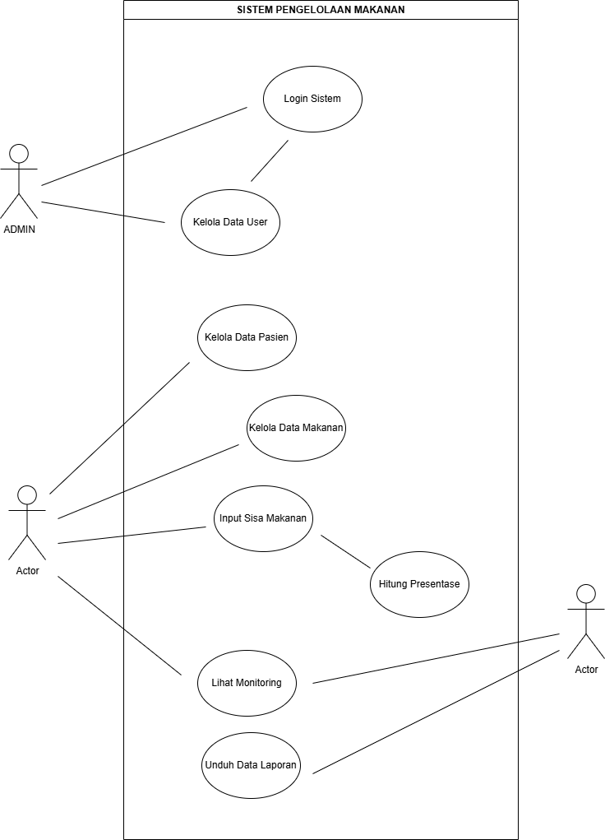
Gambar 3. 1 UseCase Diagram

Use Case Diagram merupakan diagram yang digunakan untuk menggambarkan hubungan antara pengguna (aktor) dengan fungsi-fungsi utama yang tersedia pada Sistem Monitoring dan Pengelolaan Sisa Makanan Pasien Rumah Sakit. Diagram ini memberikan gambaran mengenai aktivitas yang dapat dilakukan oleh setiap pengguna sesuai hak akses yang dimiliki sehingga proses bisnis sistem menjadi lebih mudah dipahami.
Berdasarkan hasil analisis kebutuhan sistem, terdapat tiga aktor utama yang berinteraksi dengan sistem, yaitu Admin, Ahli Gizi, dan Kepala Instalasi Gizi. Masing-masing aktor memiliki hak akses dan tanggung jawab yang berbeda sesuai dengan tugasnya di lingkungan rumah sakit.

Admin
Admin merupakan pengguna yang memiliki hak akses tertinggi dalam sistem. Admin bertugas melakukan pengelolaan data utama yang menjadi dasar operasional sistem agar seluruh proses dapat berjalan dengan baik. Admin bertanggung jawab terhadap pengelolaan data pengguna, data pasien, serta data menu makanan yang akan digunakan oleh ahli gizi.
Pada use case diagram, Admin memiliki beberapa aktivitas utama sebagai berikut.

a. Login Sistem
Sebelum dapat mengakses seluruh fitur, Admin harus melakukan proses login dengan memasukkan username dan password yang telah terdaftar. Sistem akan melakukan proses validasi terhadap data login. Apabila data yang dimasukkan benar maka Admin akan diarahkan menuju halaman utama (dashboard), sedangkan apabila data tidak sesuai maka sistem akan menampilkan pesan kesalahan.
Fungsi login bertujuan menjaga keamanan sistem agar hanya pengguna yang memiliki hak akses yang dapat menggunakan aplikasi.

b. Kelola Data User
Setelah berhasil login, Admin dapat mengelola seluruh data pengguna sistem. Pada proses ini Admin dapat:
- menambahkan akun pengguna baru,
- mengubah data pengguna,
- menghapus akun pengguna,
- mengatur hak akses pengguna.
Fitur ini digunakan untuk memastikan bahwa setiap pengguna memiliki akun sesuai dengan tugas dan kewenangannya di dalam sistem.

c. Kelola Data Pasien
Admin juga bertanggung jawab dalam mengelola data pasien yang akan digunakan selama proses monitoring makanan. Data pasien yang dikelola meliputi:
- identitas pasien,
- ruangan pasien,
- jenis diet,
- informasi pelayanan gizi.
Data pasien yang tersimpan akan menjadi acuan bagi Ahli Gizi ketika melakukan pencatatan sisa makanan.

d. Kelola Data Makanan
Use case ini digunakan untuk mengelola data menu makanan pasien. Admin dapat melakukan:
- penambahan menu,
- perubahan menu,
- penghapusan menu,
- pengelompokan jenis makanan.
Data makanan yang telah dibuat nantinya digunakan ketika Ahli Gizi melakukan pencatatan makanan yang diberikan kepada pasien.

2. Aktor Ahli Gizi
Ahli Gizi merupakan pengguna utama pada sistem karena seluruh proses monitoring dilakukan oleh aktor ini. Berdasarkan hasil wawancara pada tahap analisis kebutuhan, Ahli Gizi membutuhkan sistem yang mampu membantu proses pencatatan, perhitungan, monitoring, dan pembuatan laporan secara otomatis.
Pada use case diagram Ahli Gizi memiliki beberapa aktivitas sebagai berikut.

a. Login Sistem
Ahli Gizi harus melakukan login sebelum menggunakan sistem.
Sistem melakukan proses autentikasi sehingga hanya pengguna yang memiliki akun resmi yang dapat mengakses data pasien dan data pelayanan gizi.

b. Input Sisa Makanan
Setelah makanan pasien selesai diberikan, Ahli Gizi melakukan observasi terhadap jumlah makanan yang masih tersisa.
Data yang diinput antara lain:
- pasien,
- menu makanan,
- berat makanan,
- berat sisa makanan,
- catatan apabila diperlukan.
Seluruh data tersebut akan disimpan ke dalam database sebagai riwayat monitoring pasien.
Proses ini merupakan aktivitas utama dalam sistem karena menjadi dasar proses perhitungan otomatis.

c. Lihat Monitoring
Setelah data tersimpan, Ahli Gizi dapat melihat hasil monitoring yang disediakan sistem. Monitoring menampilkan informasi seperti:
- persentase sisa makanan,
- status pelayanan,
- grafik perkembangan,
- riwayat pencatatan.
Melalui halaman monitoring, Ahli Gizi dapat mengetahui apakah pelayanan makanan sudah memenuhi Standar Pelayanan Minimal (SPM) yang menetapkan bahwa sisa makanan pasien tidak boleh melebihi 20%.

d. Unduh Data Laporan
Ahli Gizi juga dapat menghasilkan laporan secara otomatis. Laporan berisi:
- data pasien,
- data makanan,
- persentase sisa makanan,
- hasil monitoring,
- periode laporan.
Laporan dapat diunduh sehingga memudahkan proses dokumentasi maupun evaluasi pelayanan gizi.

3. Aktor Kepala Instalasi Gizi
Kepala Instalasi Gizi berperan sebagai pihak yang melakukan pengawasan terhadap pelayanan gizi rumah sakit.
Pada use case diagram Kepala Instalasi Gizi memiliki hak akses untuk melihat hasil perhitungan dan monitoring tanpa melakukan perubahan data.
Aktivitas yang dilakukan meliputi:

a. Melihat Hasil Persentase
Kepala Instalasi Gizi dapat melihat hasil perhitungan persentase sisa makanan yang telah dihitung oleh sistem secara otomatis.
Informasi ini digunakan sebagai bahan evaluasi terhadap kualitas pelayanan makanan pasien.

b. Monitoring Pelayanan
Kepala Instalasi Gizi dapat melihat perkembangan data monitoring melalui dashboard maupun laporan yang dihasilkan sistem.
Informasi tersebut membantu proses pengambilan keputusan apabila ditemukan persentase sisa makanan yang melebihi standar rumah sakit.

Penjelasan Use Case "Hitung Persentase"
Use case Hitung Persentase merupakan proses inti pada Sistem Monitoring dan Pengelolaan Sisa Makanan Pasien.
Berbeda dengan use case lainnya yang diaktifkan secara langsung oleh pengguna, proses ini dijalankan oleh sistem secara otomatis setelah Ahli Gizi selesai memasukkan data makanan dan jumlah sisa makanan pasien.
Sistem akan mengambil data berat makanan awal dan berat sisa makanan, kemudian menghitung persentase sisa makanan menggunakan rumus yang telah ditentukan.

$$Persentase Sisa=\frac{Berat Sisa}{Berat Awal}×100\%$$

perhitungan tersebut kemudian disimpan ke dalam database dan ditampilkan pada halaman monitoring beserta status apakah nilai tersebut masih memenuhi Standar Pelayanan Minimal Rumah Sakit atau tidak.
Dengan adanya proses otomatis ini, Ahli Gizi tidak perlu lagi melakukan perhitungan secara manual sehingga pekerjaan menjadi lebih cepat, akurat, dan mengurangi kemungkinan terjadinya human error.

Alur Interaksi Sistem
Secara umum alur penggunaan sistem berdasarkan use case diagram adalah sebagai berikut.
- Pengguna melakukan login ke dalam sistem menggunakan akun yang dimiliki.
- Admin mengelola data pengguna, data pasien, dan data makanan.
- Ahli Gizi memilih data pasien kemudian menginput data sisa makanan.
- Setelah data berhasil disimpan, sistem secara otomatis menghitung persentase sisa makanan.
- Hasil perhitungan ditampilkan pada halaman monitoring beserta grafik perkembangan.
- Kepala Instalasi Gizi dapat melihat hasil monitoring sebagai bahan evaluasi pelayanan gizi.
- Ahli Gizi dapat mengunduh laporan monitoring yang telah dihasilkan sistem secara otomatis.

Kesimpulan Use Case
Use Case Diagram Sistem Monitoring dan Pengelolaan Sisa Makanan Pasien menggambarkan pembagian tugas antara Admin, Ahli Gizi, dan Kepala Instalasi Gizi dalam menjalankan sistem. Admin bertugas mengelola data master, Ahli Gizi bertanggung jawab melakukan pencatatan dan monitoring sisa makanan pasien, sedangkan Kepala Instalasi Gizi berfokus pada pengawasan dan evaluasi hasil monitoring. Seluruh proses didukung oleh fitur perhitungan persentase otomatis, sehingga sistem mampu meningkatkan efisiensi kerja, mengurangi kesalahan pencatatan, mempercepat penyusunan laporan, serta membantu rumah sakit dalam memenuhi standar pelayanan gizi yang telah ditetapkan.

Activity Diagram

Mengelola Data Pasien
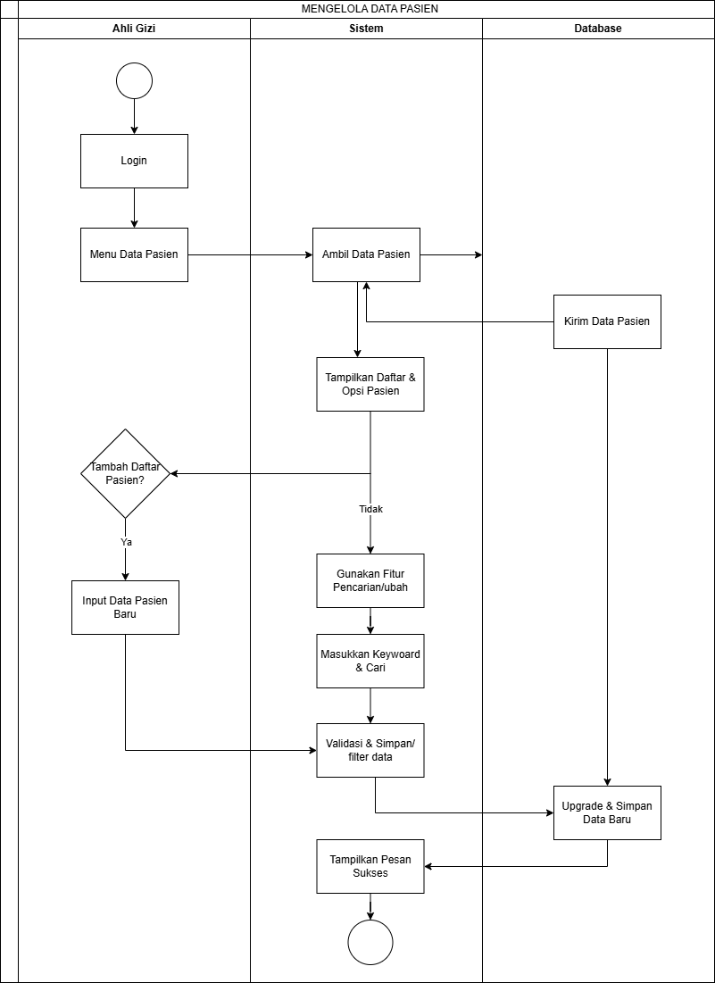
Gambar 3. 2 Diagram Data Pasien

Activity Diagram Mengelola Data Pasien menggambarkan alur proses yang dilakukan oleh Ahli Gizi dalam mengelola data pasien pada Sistem Monitoring dan Pengelolaan Sisa Makanan Pasien. Proses ini dimulai ketika Ahli Gizi berhasil login ke dalam sistem, kemudian memilih menu Data Pasien. Setelah itu, sistem mengambil data pasien dari database dan menampilkan daftar pasien beserta opsi yang dapat digunakan, seperti menambah, mencari, atau mengubah data pasien.
Apabila Ahli Gizi ingin menambahkan pasien baru, pengguna memilih opsi Tambah Pasien kemudian mengisi data pasien yang diperlukan. Setelah data diinput, sistem melakukan validasi untuk memastikan seluruh data telah lengkap dan sesuai. Jika validasi berhasil, data akan disimpan ke dalam database sehingga menjadi data pasien yang baru.
Jika Ahli Gizi tidak menambahkan pasien baru, pengguna dapat menggunakan fitur pencarian atau ubah data dengan memasukkan kata kunci tertentu. Sistem akan mencari data yang sesuai, kemudian melakukan proses validasi terhadap perubahan yang dilakukan sebelum menyimpan hasil pembaruan ke database.
Setelah proses penyimpanan atau pembaruan data selesai, sistem menampilkan pesan bahwa proses berhasil dilakukan. Dengan adanya proses ini, pengelolaan data pasien menjadi lebih cepat, terstruktur, dan mengurangi risiko kesalahan pencatatan dibandingkan proses manual.
Alur Singkat Activity Diagram
- Ahli Gizi melakukan login ke sistem.
- Memilih menu Data Pasien.
- Sistem mengambil dan menampilkan data pasien dari database.
- Ahli Gizi memilih apakah ingin menambah pasien baru atau mencari/mengubah data pasien.
- Sistem memvalidasi data yang dimasukkan.
- Data disimpan atau diperbarui pada database.
- Sistem menampilkan pesan bahwa proses berhasil, kemudian aktivitas selesai.

Activity Diagram Mengelola Menu Makanan

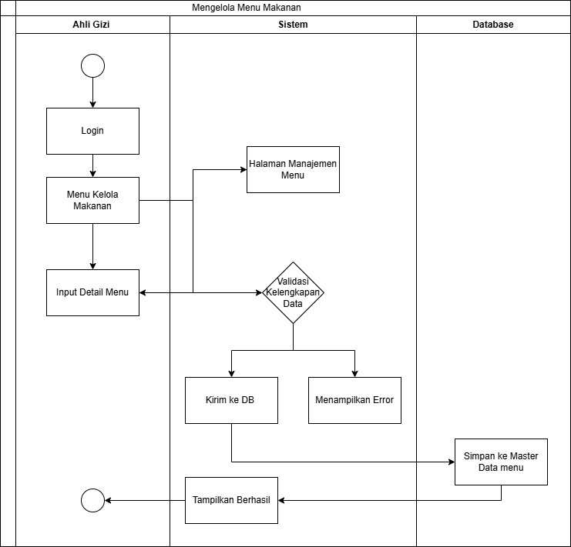
Gambar 3. 3 Diagram Menu Makanan

Activity Diagram Mengelola Menu Makanan menggambarkan alur proses yang dilakukan oleh Ahli Gizi dalam mengelola data menu makanan pada Sistem Monitoring dan Pengelolaan Sisa Makanan Pasien. Proses ini dimulai ketika Ahli Gizi berhasil login ke dalam sistem, kemudian memilih menu Kelola Makanan. Setelah menu dipilih, sistem menampilkan halaman manajemen menu yang berisi fitur untuk menambahkan atau mengelola data menu makanan.
Selanjutnya, Ahli Gizi menginput detail menu makanan, seperti nama menu, jenis makanan, berat makanan, dan informasi lain yang diperlukan. Setelah data diinput, sistem melakukan proses validasi untuk memastikan bahwa seluruh data telah diisi dengan lengkap dan sesuai.
Apabila data yang dimasukkan belum lengkap atau terdapat kesalahan, sistem akan menampilkan pesan kesalahan sehingga Ahli Gizi dapat memperbaiki data tersebut. Namun, jika data telah valid, sistem akan mengirimkan data ke database untuk disimpan sebagai master data menu makanan.
Setelah proses penyimpanan berhasil dilakukan, sistem menampilkan pesan bahwa data menu berhasil disimpan. Dengan adanya proses ini, pengelolaan menu makanan menjadi lebih terstruktur, memudahkan Ahli Gizi dalam menentukan menu yang diberikan kepada pasien, serta memastikan data menu selalu tersimpan dengan baik di dalam sistem.
Alur Singkat Activity Diagram

- Ahli Gizi melakukan login ke sistem.
- Memilih menu Kelola Makanan.
- Sistem menampilkan halaman manajemen menu.
- Ahli Gizi menginput detail menu makanan.
- Sistem memvalidasi kelengkapan data.
- Jika data tidak lengkap, sistem menampilkan pesan kesalahan.
- Jika data valid, sistem mengirim dan menyimpan data ke database sebagai master data menu. Sistem menampilkan pesan bahwa data berhasil disimpan, kemudian proses selesai.

Activity Diagram Menghitung Sisa Makanan
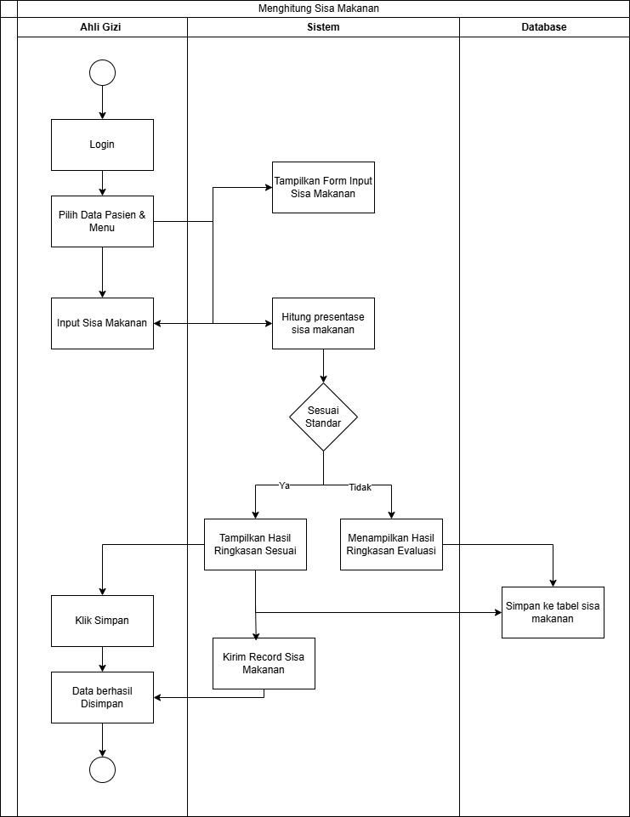
Gambar 3. 4 Diagram Sisa Makanan

Activity Diagram Menghitung Sisa Makanan menggambarkan alur proses yang dilakukan oleh Ahli Gizi dalam mencatat dan menghitung persentase sisa makanan pasien pada Sistem Monitoring dan Pengelolaan Sisa Makanan Pasien. Proses ini dimulai ketika Ahli Gizi berhasil login ke dalam sistem, kemudian memilih data pasien beserta menu makanan yang akan dievaluasi. Setelah itu, sistem menampilkan formulir input sisa makanan untuk diisi oleh pengguna.
Selanjutnya, Ahli Gizi memasukkan jumlah atau berat sisa makanan yang masih tersisa setelah pasien selesai makan. Berdasarkan data makanan yang telah diberikan dan jumlah sisa makanan yang diinput, sistem secara otomatis menghitung persentase sisa makanan menggunakan rumus yang telah ditentukan.
Setelah proses perhitungan selesai, sistem melakukan evaluasi terhadap hasil persentase sisa makanan dengan membandingkannya dengan standar pelayanan rumah sakit. Jika hasil perhitungan masih memenuhi standar yang telah ditetapkan, sistem akan menampilkan ringkasan bahwa kondisi tersebut sesuai standar. Sebaliknya, apabila persentase sisa makanan melebihi batas yang ditentukan, sistem akan menampilkan ringkasan hasil evaluasi sebagai informasi bahwa diperlukan perhatian lebih terhadap pelayanan makanan pasien.
Selanjutnya, Ahli Gizi menekan tombol Simpan untuk menyimpan hasil pencatatan. Sistem kemudian mengirimkan data hasil perhitungan ke database dan menyimpannya pada tabel sisa makanan sebagai riwayat monitoring. Setelah proses penyimpanan berhasil dilakukan, sistem menampilkan pesan bahwa data berhasil disimpan dan proses selesai.
Dengan adanya proses perhitungan otomatis ini, Ahli Gizi tidak lagi melakukan perhitungan secara manual sehingga proses pencatatan menjadi lebih cepat, hasil perhitungan lebih akurat, serta mempermudah proses monitoring dan evaluasi pelayanan gizi di rumah sakit.
Alur Singkat Activity Diagram
- Ahli Gizi melakukan login ke sistem.
- Memilih data pasien dan menu makanan yang akan dievaluasi.
- Sistem menampilkan formulir input sisa makanan.
- Ahli Gizi menginput jumlah atau berat sisa makanan.
- Sistem menghitung persentase sisa makanan secara otomatis.
- Sistem membandingkan hasil perhitungan dengan standar pelayanan rumah sakit.
- Sistem menampilkan ringkasan hasil sesuai standar atau hasil evaluasi apabila melebihi standar.
- Ahli Gizi menekan tombol Simpan.
- Sistem menyimpan data ke database dan menampilkan pesan bahwa data berhasil disimpan.
- Proses selesai.

Activity Diagram Monitoring Grafik

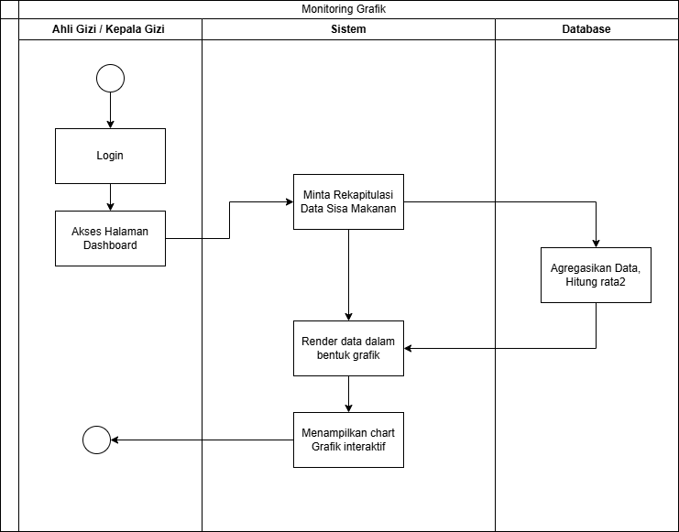
Gambar 3. 5 Diagram Monitoring Grafik

Activity Diagram Monitoring Grafik menggambarkan alur proses yang dilakukan oleh Ahli Gizi maupun Kepala Instalasi Gizi dalam melihat grafik monitoring sisa makanan pasien pada Sistem Monitoring dan Pengelolaan Sisa Makanan Pasien. Diagram ini menunjukkan bagaimana sistem mengambil data dari database, mengolahnya menjadi informasi yang mudah dipahami, kemudian menampilkannya dalam bentuk grafik sebagai bahan monitoring dan evaluasi pelayanan gizi.
Proses dimulai ketika Ahli Gizi atau Kepala Instalasi Gizi berhasil login ke dalam sistem, kemudian mengakses halaman Dashboard. Setelah halaman dashboard dibuka, sistem secara otomatis meminta data rekapitulasi sisa makanan kepada database berdasarkan data yang telah tersimpan.
Database kemudian melakukan proses agregasi data, seperti menghitung rata-rata persentase sisa makanan serta mengelompokkan data sesuai periode tertentu. Hasil pengolahan tersebut dikirim kembali ke sistem untuk diproses menjadi grafik monitoring.
Selanjutnya, sistem melakukan proses rendering data ke dalam bentuk grafik yang mudah dipahami oleh pengguna. Grafik yang ditampilkan bersifat interaktif sehingga pengguna dapat melihat perkembangan persentase sisa makanan secara visual. Melalui grafik tersebut, Ahli Gizi maupun Kepala Instalasi Gizi dapat memantau tren sisa makanan pasien, mengevaluasi kualitas pelayanan gizi, serta mengetahui apakah persentase sisa makanan telah memenuhi Standar Pelayanan Minimal (SPM) rumah sakit.
Dengan adanya fitur monitoring grafik, proses evaluasi tidak lagi dilakukan secara manual melalui perhitungan atau rekap data, tetapi dapat dilakukan dengan lebih cepat, akurat, dan informatif karena seluruh data telah disajikan dalam bentuk visual yang mudah dianalisis.
Alur Singkat Activity Diagram
- Ahli Gizi atau Kepala Instalasi Gizi melakukan login ke sistem.
- Pengguna membuka halaman Dashboard.
- Sistem meminta data rekapitulasi sisa makanan dari database.
- Database mengolah data dengan melakukan agregasi dan menghitung rata-rata persentase sisa makanan.
- Hasil pengolahan dikirim kembali ke sistem.
- Sistem mengubah data menjadi grafik monitoring.
- Grafik interaktif ditampilkan pada dashboard sehingga pengguna dapat melakukan monitoring dan evaluasi.
- Proses selesai.

Activity Diagram Unduh Laporan
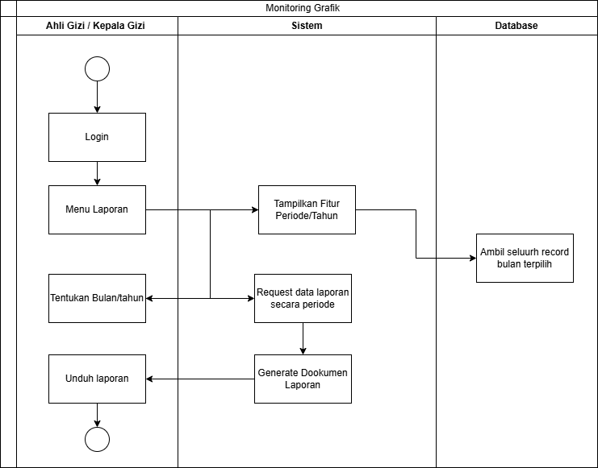
Gambar 3. 6 Diagram Unduh Laporan

Activity Diagram Unduh Laporan menggambarkan alur proses yang dilakukan oleh Ahli Gizi maupun Kepala Instalasi Gizi dalam menghasilkan dan mengunduh laporan monitoring sisa makanan pasien. Fitur ini digunakan untuk mempermudah proses dokumentasi, pelaporan, serta evaluasi pelayanan gizi berdasarkan data yang telah tersimpan di dalam sistem.
Proses dimulai ketika Ahli Gizi atau Kepala Instalasi Gizi berhasil login ke dalam sistem, kemudian memilih menu Laporan. Setelah menu laporan dibuka, sistem menampilkan fitur pemilihan periode yang memungkinkan pengguna menentukan bulan dan tahun laporan yang ingin dibuat.
Selanjutnya, pengguna memilih periode laporan sesuai kebutuhan. Berdasarkan periode yang dipilih, sistem mengirim permintaan data kepada database. Database kemudian mengambil seluruh data monitoring sisa makanan yang sesuai dengan bulan dan tahun yang dipilih, lalu mengirimkannya kembali ke sistem.
Setelah seluruh data diterima, sistem melakukan proses pembuatan dokumen laporan secara otomatis. Laporan yang dihasilkan berisi rekapitulasi data monitoring sisa makanan pasien selama periode yang dipilih, sehingga dapat digunakan sebagai bahan evaluasi pelayanan gizi maupun pelaporan kepada pihak rumah sakit.
Setelah proses pembuatan laporan selesai, pengguna dapat menekan tombol Unduh Laporan untuk menyimpan dokumen laporan ke perangkat. Dengan adanya fitur ini, proses penyusunan laporan menjadi lebih cepat, terstruktur, dan mengurangi pekerjaan manual yang sebelumnya dilakukan menggunakan spreadsheet.
Alur Singkat Activity Diagram
- Ahli Gizi atau Kepala Instalasi Gizi melakukan login ke sistem.
- Pengguna memilih menu Laporan.
- Sistem menampilkan fitur pemilihan periode (bulan dan tahun).
- Pengguna menentukan periode laporan yang diinginkan.
- Sistem meminta data laporan kepada database berdasarkan periode yang dipilih.
- Database mengambil seluruh data yang sesuai dan mengirimkannya ke sistem.
- Sistem menghasilkan dokumen laporan secara otomatis.
- Pengguna mengunduh laporan ke perangkat.
- Proses selesai.

Sequence Diagram
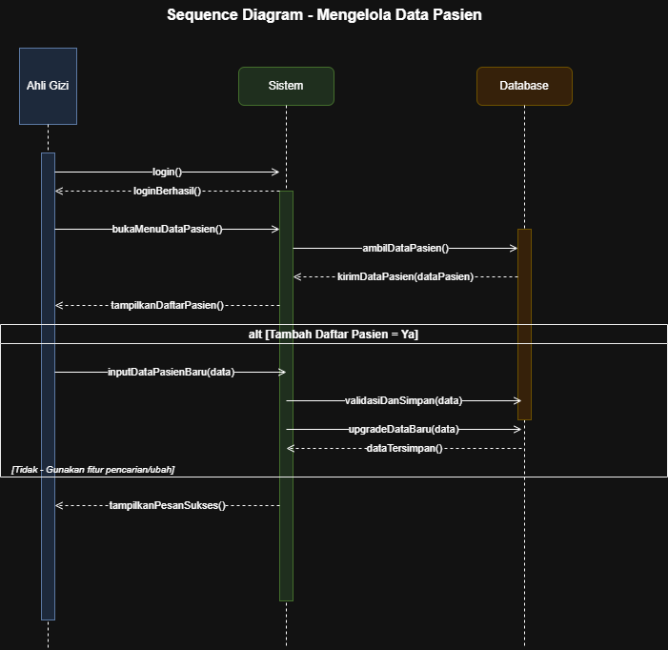
- Sequence Diagram Mengelola Data Pasien
Gambar 3. 7 Sequence Data Pasien

Sequence Diagram Mengelola Data Pasien menggambarkan urutan komunikasi antara Ahli Gizi, Sistem, dan Database dalam proses pengelolaan data pasien pada Sistem Monitoring dan Pengelolaan Sisa Makanan Pasien. Diagram ini menunjukkan bagaimana sistem memproses permintaan pengguna mulai dari membuka halaman data pasien hingga proses penyimpanan data berhasil dilakukan.
Proses dimulai ketika Ahli Gizi melakukan login ke dalam sistem menggunakan akun yang telah terdaftar. Setelah proses login berhasil, Ahli Gizi memilih menu Data Pasien. Sistem kemudian mengirimkan permintaan ke database untuk mengambil seluruh data pasien yang telah tersimpan. Database mengembalikan data tersebut kepada sistem, kemudian sistem menampilkan daftar data pasien kepada Ahli Gizi.
Apabila Ahli Gizi ingin menambahkan data pasien baru, pengguna mengisi informasi pasien yang diperlukan. Setelah data dikirim, sistem melakukan proses validasi untuk memastikan seluruh data telah lengkap dan sesuai. Jika proses validasi berhasil, sistem meneruskan data tersebut ke database untuk disimpan sebagai data pasien baru atau memperbarui data yang sudah ada.
Database kemudian menyimpan data dan mengirimkan konfirmasi bahwa proses penyimpanan telah berhasil. Setelah menerima konfirmasi tersebut, sistem menampilkan pesan bahwa data pasien berhasil disimpan sehingga pengguna mengetahui bahwa proses telah selesai.
Melalui proses ini, seluruh data pasien tersimpan secara terpusat di dalam database sehingga memudahkan Ahli Gizi dalam melakukan pencarian, pengelolaan, maupun pembaruan data pasien. Selain itu, proses digital ini juga membantu mengurangi kesalahan pencatatan dan meningkatkan efisiensi pengelolaan data pasien dibandingkan dengan proses manual.
Alur Sequence Diagram
- Ahli Gizi melakukan login ke sistem.
- Ahli Gizi membuka menu Data Pasien.
- Sistem meminta data pasien kepada database.
- Database mengirimkan data pasien ke sistem.
- Sistem menampilkan daftar data pasien.
- Ahli Gizi menginput data pasien baru apabila diperlukan.
- Sistem melakukan validasi data.
- Sistem mengirim data ke database untuk disimpan atau diperbarui.
- Database menyimpan data dan mengirimkan konfirmasi.
- Sistem menampilkan pesan bahwa data berhasil disimpan.
- Proses selesai.

- Sequence Diagram Mengelola Menu Makanan
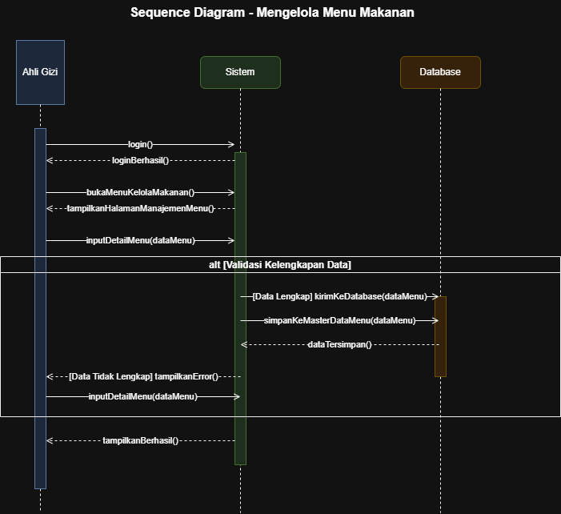
Gambar 3. 8 Sequence Menu Makanan

Sequence Diagram Mengelola Menu Makanan menggambarkan urutan komunikasi antara Ahli Gizi, Sistem, dan Database dalam proses pengelolaan data menu makanan pada Sistem Monitoring dan Pengelolaan Sisa Makanan Pasien. Diagram ini menunjukkan bagaimana sistem memproses permintaan pengguna mulai dari membuka halaman manajemen menu hingga data menu berhasil disimpan ke dalam database.
Proses dimulai ketika Ahli Gizi melakukan login ke dalam sistem menggunakan akun yang telah terdaftar. Setelah proses login berhasil, Ahli Gizi memilih menu Kelola Makanan. Sistem kemudian menampilkan halaman manajemen menu yang digunakan untuk menambah atau mengelola data menu makanan.
Selanjutnya, Ahli Gizi menginput detail menu makanan yang akan disimpan, seperti nama menu, jenis makanan, berat makanan, dan informasi lainnya. Setelah data dikirim, sistem melakukan proses validasi untuk memastikan bahwa seluruh data telah diisi dengan lengkap dan sesuai.
Apabila terdapat data yang belum lengkap atau tidak sesuai, sistem akan menampilkan pesan kesalahan sehingga Ahli Gizi dapat memperbaiki data tersebut. Namun, apabila seluruh data telah memenuhi proses validasi, sistem akan mengirimkan data menu ke database untuk disimpan sebagai master data menu makanan.
Database kemudian menyimpan data menu dan mengirimkan konfirmasi kepada sistem bahwa proses penyimpanan telah berhasil. Setelah menerima konfirmasi tersebut, sistem menampilkan pesan bahwa data menu makanan berhasil disimpan sehingga pengguna mengetahui bahwa proses telah selesai dilakukan.
Melalui proses ini, seluruh data menu makanan tersimpan secara terpusat di dalam database sehingga memudahkan Ahli Gizi dalam mengelola menu yang diberikan kepada pasien. Selain itu, proses validasi sebelum penyimpanan juga membantu mengurangi kesalahan input data dan menjaga konsistensi informasi menu makanan yang digunakan dalam sistem.
Alur Sequence Diagram
- Ahli Gizi melakukan login ke sistem.
- Ahli Gizi membuka menu Kelola Makanan.
- Sistem menampilkan halaman manajemen menu.
- Ahli Gizi menginput detail menu makanan.
- Sistem melakukan validasi kelengkapan data.
- Jika data belum lengkap, sistem menampilkan pesan kesalahan dan pengguna melakukan perbaikan data.
- Jika data telah lengkap, sistem mengirim data menu ke database.
- Database menyimpan data sebagai master data menu makanan.
- Database mengirimkan konfirmasi bahwa data berhasil disimpan.
- Sistem menampilkan pesan bahwa data menu makanan berhasil disimpan.
- Proses selesai.

- Sequence Diagram Menghitung Sisa Makanan
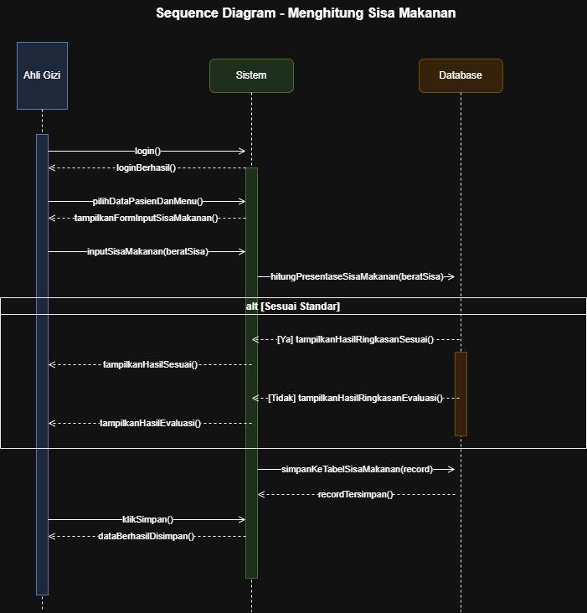
Gambar 3. 9 Sequence Sisa Makanan

Sequence Diagram Menghitung Sisa Makanan menggambarkan urutan komunikasi antara Ahli Gizi, Sistem, dan Database dalam proses pencatatan serta perhitungan persentase sisa makanan pasien. Diagram ini menunjukkan bagaimana sistem menerima data dari pengguna, melakukan perhitungan secara otomatis, mengevaluasi hasil perhitungan, kemudian menyimpan data ke dalam database.
Proses dimulai ketika Ahli Gizi melakukan login ke dalam sistem menggunakan akun yang telah terdaftar. Setelah berhasil login, Ahli Gizi memilih data pasien beserta menu makanan yang akan dievaluasi. Sistem kemudian menampilkan formulir input sisa makanan agar pengguna dapat memasukkan jumlah atau berat sisa makanan yang masih tersisa.
Setelah data sisa makanan diinput, sistem secara otomatis menghitung persentase sisa makanan berdasarkan data makanan yang diberikan dan jumlah sisa makanan yang dimasukkan oleh Ahli Gizi. Selanjutnya, sistem membandingkan hasil perhitungan tersebut dengan standar pelayanan yang telah ditetapkan oleh rumah sakit.
Apabila hasil perhitungan menunjukkan bahwa persentase sisa makanan masih memenuhi standar, sistem akan menampilkan ringkasan hasil yang menyatakan bahwa kondisi tersebut sesuai standar. Sebaliknya, apabila persentase sisa makanan melebihi batas yang ditentukan, sistem akan menampilkan hasil evaluasi sebagai informasi bahwa diperlukan perhatian lebih terhadap pelayanan makanan pasien.
Setelah hasil perhitungan ditampilkan, Ahli Gizi menekan tombol Simpan untuk menyimpan hasil pencatatan. Sistem kemudian mengirimkan data hasil perhitungan ke database dan menyimpannya sebagai riwayat monitoring sisa makanan pasien. Setelah database berhasil menyimpan data, sistem menerima konfirmasi penyimpanan dan menampilkan pesan bahwa data berhasil disimpan.
Melalui proses ini, perhitungan persentase sisa makanan dilakukan secara otomatis sehingga hasil yang diperoleh lebih cepat dan akurat. Selain itu, seluruh data tersimpan dalam database sehingga dapat digunakan sebagai bahan monitoring, evaluasi pelayanan gizi, dan penyusunan laporan.
Alur Sequence Diagram
- Ahli Gizi melakukan login ke sistem.
- Ahli Gizi memilih data pasien dan menu makanan.
- Sistem menampilkan formulir input sisa makanan.
- Ahli Gizi menginput jumlah atau berat sisa makanan.
- Sistem menghitung persentase sisa makanan secara otomatis.
- Sistem membandingkan hasil perhitungan dengan standar pelayanan rumah sakit.
- Jika hasil sesuai standar, sistem menampilkan ringkasan hasil yang sesuai.
- Jika hasil tidak sesuai standar, sistem menampilkan hasil evaluasi.
- Ahli Gizi menekan tombol Simpan.
- Sistem mengirim data hasil perhitungan ke database.
- Database menyimpan data monitoring sisa makanan dan mengirimkan konfirmasi kepada sistem.
- Sistem menampilkan pesan bahwa data berhasil disimpan.
- Proses selesai.
- Sequence Diagram Menampilkan Grafik (Monitoring)
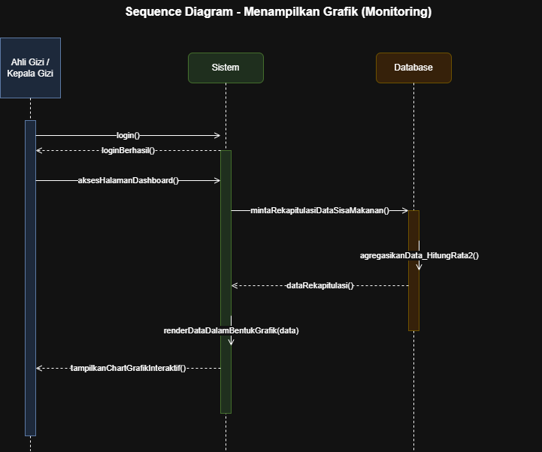
Gambar 3. 10 Sequence Monitoring Grafik

Sequence Diagram Menampilkan Grafik (Monitoring) menjelaskan urutan proses yang terjadi ketika pengguna mengakses fitur monitoring pada Sistem Monitoring dan Pengelolaan Sisa Makanan Pasien. Fitur ini dirancang untuk menyajikan informasi hasil monitoring sisa makanan pasien dalam bentuk grafik sehingga pengguna dapat melihat perkembangan data secara lebih mudah dan informatif.
Proses dimulai ketika Ahli Gizi atau Kepala Instalasi Gizi berhasil melakukan login ke dalam sistem dan mengakses halaman Dashboard. Setelah halaman dashboard dibuka, sistem secara otomatis meminta data rekapitulasi sisa makanan yang telah tersimpan pada database. Data tersebut meliputi hasil pencatatan sisa makanan pasien yang telah dikumpulkan selama periode tertentu.
Selanjutnya, database melakukan proses pengolahan data dengan mengelompokkan data sesuai kebutuhan monitoring serta menghitung nilai rata-rata persentase sisa makanan. Hasil pengolahan tersebut kemudian dikirimkan kembali kepada sistem sebagai dasar dalam penyusunan informasi monitoring.
Setelah menerima data dari database, sistem melakukan proses pengolahan dan mengubah data tersebut ke dalam bentuk grafik yang mudah dipahami oleh pengguna. Grafik kemudian ditampilkan pada halaman dashboard sehingga Ahli Gizi maupun Kepala Instalasi Gizi dapat memantau perkembangan persentase sisa makanan pasien secara visual.
Informasi yang ditampilkan pada grafik digunakan sebagai bahan evaluasi terhadap kualitas pelayanan gizi rumah sakit. Dengan adanya penyajian data dalam bentuk grafik, pengguna dapat lebih mudah mengidentifikasi kecenderungan peningkatan maupun penurunan persentase sisa makanan sehingga proses monitoring dapat dilakukan secara lebih efektif dan mendukung pengambilan keputusan dalam meningkatkan mutu pelayanan gizi.
Alur Sequence Diagram
- Pengguna melakukan login ke dalam sistem.
- Pengguna membuka halaman Dashboard.
- Sistem meminta data rekapitulasi sisa makanan kepada database.
- Database mengolah data monitoring dan menghitung nilai rata-rata.
- Database mengirimkan hasil rekapitulasi kepada sistem.
- Sistem mengubah data menjadi grafik monitoring.
- Grafik ditampilkan pada halaman dashboard.
- Pengguna melakukan monitoring berdasarkan grafik yang ditampilkan.

- Sequence Diagram Laporan (Unduh Data Laporan)
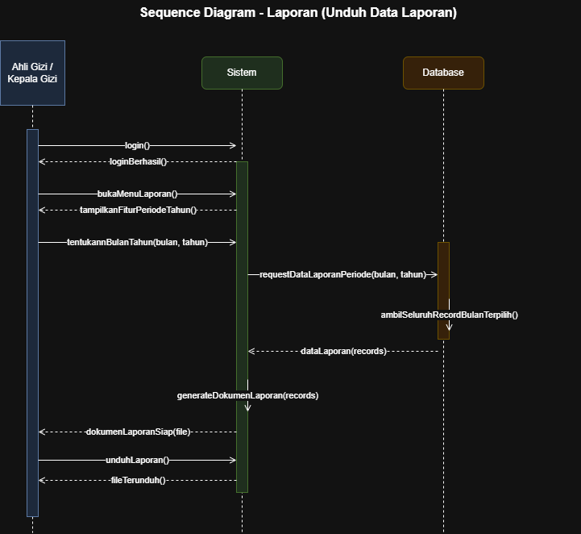
Gambar 3. 11 Sequence Laporan

Sequence Diagram Laporan (Unduh Data Laporan) menjelaskan urutan proses yang terjadi ketika pengguna mengakses fitur laporan pada Sistem Monitoring dan Pengelolaan Sisa Makanan Pasien. Fitur ini dirancang untuk menghasilkan laporan monitoring secara otomatis berdasarkan periode yang dipilih oleh pengguna sehingga proses pelaporan menjadi lebih cepat, akurat, dan terstruktur.
Proses dimulai ketika Ahli Gizi atau Kepala Instalasi Gizi berhasil melakukan login ke dalam sistem dan memilih menu Laporan. Setelah halaman laporan dibuka, sistem menampilkan fitur pemilihan periode yang memungkinkan pengguna menentukan bulan dan tahun laporan yang akan dibuat.
Setelah pengguna menentukan periode laporan, sistem mengirimkan permintaan kepada database untuk mengambil seluruh data monitoring sisa makanan yang tersimpan sesuai dengan bulan dan tahun yang dipilih. Database kemudian melakukan pencarian data berdasarkan periode tersebut dan mengirimkan hasilnya kembali kepada sistem.
Setelah seluruh data diterima, sistem melakukan proses penyusunan laporan secara otomatis dengan mengolah data monitoring menjadi dokumen laporan yang siap digunakan. Laporan yang dihasilkan memuat informasi mengenai hasil monitoring sisa makanan pasien selama periode yang dipilih sehingga dapat digunakan sebagai bahan evaluasi pelayanan gizi maupun dokumentasi rumah sakit.
Apabila proses pembuatan laporan telah selesai, sistem menyediakan dokumen laporan yang siap diunduh. Pengguna kemudian memilih fitur Unduh Laporan, sehingga sistem mengirimkan file laporan ke perangkat pengguna. Dengan adanya fitur ini, proses penyusunan laporan tidak lagi dilakukan secara manual karena seluruh data telah diolah secara otomatis berdasarkan data yang tersimpan pada database.
Alur Sequence Diagram
- Pengguna melakukan login ke dalam sistem.
- Pengguna membuka menu Laporan.
- Sistem menampilkan fitur pemilihan periode laporan.
- Pengguna menentukan bulan dan tahun laporan yang diinginkan.
- Sistem meminta data laporan kepada database berdasarkan periode yang dipilih.
- Database mengambil seluruh data monitoring sesuai periode dan mengirimkannya kepada sistem.
- Sistem menghasilkan dokumen laporan secara otomatis.
- Sistem menyediakan dokumen laporan yang siap diunduh.
- Pengguna mengunduh laporan ke perangkat.
- Proses selesai.

Class Diagram

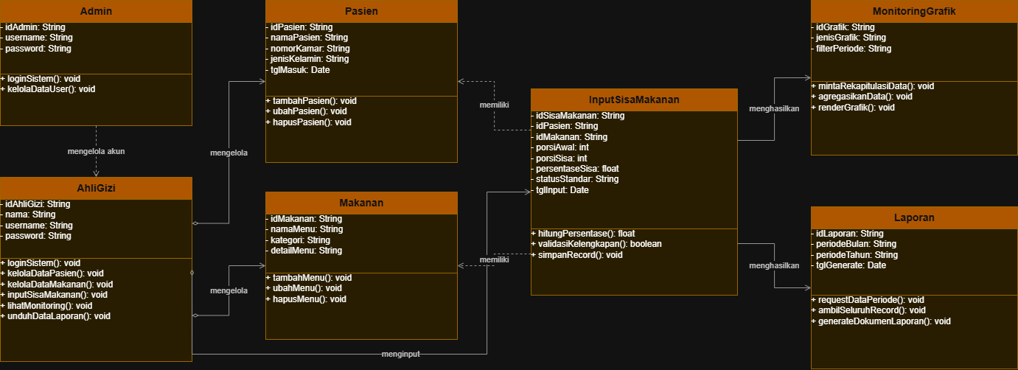
Gambar 3. 12 Class diagram

Class Diagram menjelaskan struktur kelas yang digunakan dalam Sistem Monitoring dan Pengelolaan Sisa Makanan Pasien. Diagram ini dirancang untuk menggambarkan objek-objek utama dalam sistem beserta atribut, operasi, dan hubungan antar kelas yang mendukung proses pengelolaan data pasien, menu makanan, pencatatan sisa makanan, monitoring, hingga pembuatan laporan.
Sistem terdiri dari tujuh kelas utama, yaitu Admin, Ahli Gizi, Pasien, Makanan, Input Sisa Makanan, Monitoring Grafik, dan Laporan. Setiap kelas memiliki tanggung jawab yang berbeda sesuai dengan kebutuhan fungsional sistem. Kelas Admin digunakan untuk mengelola data pengguna dan proses autentikasi sistem, sedangkan kelas Ahli Gizi berperan sebagai pengguna utama yang melakukan pengelolaan data pasien, data menu makanan, pencatatan sisa makanan, monitoring, dan pembuatan laporan.
Kelas Pasien berfungsi menyimpan informasi identitas pasien yang menerima pelayanan makanan, sedangkan kelas Makanan menyimpan data menu makanan yang diberikan kepada pasien. Kedua kelas tersebut menjadi data utama yang digunakan pada proses pencatatan sisa makanan.
Selanjutnya, kelas Input Sisa Makanan menjadi inti dari sistem karena bertugas mencatat data sisa makanan pasien, melakukan validasi data, menghitung persentase sisa makanan secara otomatis, serta menentukan apakah hasil perhitungan telah memenuhi Standar Pelayanan Minimal (SPM) rumah sakit. Data hasil pencatatan kemudian dimanfaatkan oleh kelas Monitoring Grafik untuk menghasilkan informasi visual dalam bentuk grafik monitoring, serta oleh kelas Laporan untuk menyusun laporan monitoring berdasarkan periode tertentu.
Hubungan antar kelas menunjukkan bahwa seluruh proses dalam sistem saling terintegrasi. Data pasien dan data menu makanan digunakan sebagai acuan dalam pencatatan sisa makanan. Selanjutnya, data hasil pencatatan diproses untuk menghasilkan grafik monitoring dan laporan sehingga informasi yang ditampilkan selalu berasal dari data yang sama dan tersimpan secara terpusat di dalam database.
Hubungan Antar Kelas
- Admin mengelola data pengguna yang dapat mengakses sistem.
- Ahli Gizi mengelola data pasien dan data menu makanan.
- Data Pasien dan Data Makanan digunakan sebagai referensi pada proses input sisa makanan.
- Input Sisa Makanan menghitung persentase sisa makanan dan menyimpan hasil monitoring.
- Monitoring Grafik mengolah data monitoring menjadi grafik sebagai media evaluasi.
- Laporan menggunakan data monitoring untuk menghasilkan laporan berdasarkan periode yang dipilih.

Database Design
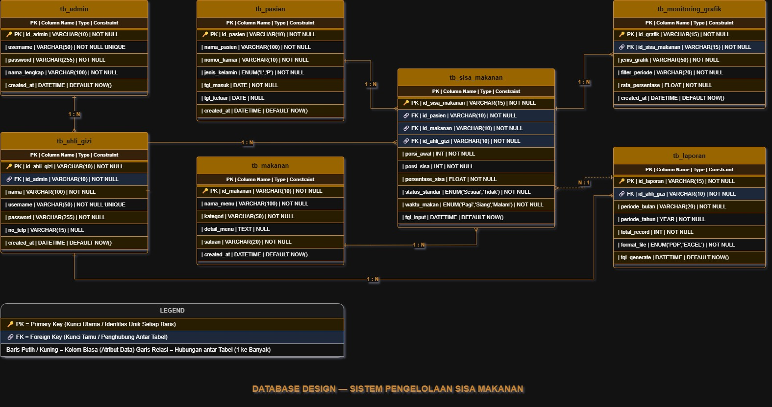
Gambar 3. 13 Database Design
Database Design menjelaskan rancangan basis data yang digunakan pada Sistem Monitoring dan Pengelolaan Sisa Makanan Pasien. Rancangan database ini dibuat untuk mengelola, menyimpan, serta menghubungkan seluruh data yang digunakan dalam sistem sehingga setiap proses pengelolaan data pasien, pencatatan sisa makanan, monitoring, dan pelaporan dapat berjalan secara terintegrasi.
Database sistem terdiri dari tujuh tabel utama, yaitu tb_admin, tb_ahli_gizi, tb_pasien, tb_makanan, tb_sisa_makanan, tb_monitoring_grafik, dan tb_laporan. Masing-masing tabel memiliki fungsi yang berbeda sesuai dengan kebutuhan sistem dan saling terhubung menggunakan Primary Key (PK) dan Foreign Key (FK) untuk menjaga konsistensi serta integritas data.
Tabel tb_admin digunakan untuk menyimpan data administrator yang bertugas mengelola akun pengguna sistem. Selanjutnya, tabel tb_ahli_gizi menyimpan informasi pengguna yang memiliki hak akses dalam mengelola data pasien, menu makanan, pencatatan sisa makanan, monitoring, dan pembuatan laporan.
Tabel tb_pasien menyimpan informasi identitas pasien, sedangkan tabel tb_makanan menyimpan data master menu makanan yang diberikan kepada pasien. Kedua tabel tersebut menjadi referensi utama pada proses pencatatan sisa makanan.
Proses utama sistem tersimpan pada tabel tb_sisa_makanan. Tabel ini mencatat hubungan antara pasien, menu makanan, dan Ahli Gizi, sekaligus menyimpan data porsi awal, porsi sisa, hasil perhitungan persentase sisa makanan, status kesesuaian terhadap Standar Pelayanan Minimal (SPM), waktu makan, serta waktu pencatatan.
Data yang tersimpan pada tabel tb_sisa_makanan selanjutnya dimanfaatkan oleh tabel tb_monitoring_grafik untuk menghasilkan data monitoring dalam bentuk grafik, serta oleh tabel tb_laporan untuk menghasilkan laporan monitoring berdasarkan periode yang dipilih oleh pengguna. Dengan rancangan database ini, seluruh data yang digunakan pada sistem berasal dari satu sumber yang sama sehingga informasi yang ditampilkan pada fitur monitoring maupun laporan tetap konsisten dan akurat.
Struktur Database
- tb_admin menyimpan data administrator sistem.
- tb_ahli_gizi menyimpan data pengguna yang mengoperasikan sistem.
- tb_pasien menyimpan informasi identitas pasien.
- tb_makanan menyimpan data menu makanan sebagai master data.
- tb_sisa_makanan menyimpan hasil pencatatan dan perhitungan persentase sisa makanan pasien.
- tb_monitoring_grafik menyimpan data hasil rekapitulasi yang digunakan untuk menampilkan grafik monitoring.
- tb_laporan menyimpan informasi mengenai laporan monitoring yang dihasilkan berdasarkan periode tertentu.

User Interface Sistem
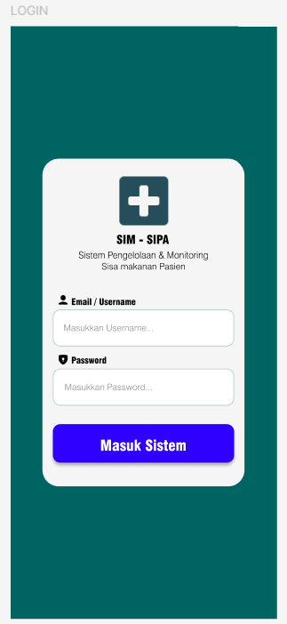
Halaman Login
Gambar 3. 14 Halaman Login

Interface Design Halaman Login menjelaskan rancangan antarmuka yang digunakan sebagai halaman awal pada Sistem Monitoring dan Pengelolaan Sisa Makanan Pasien. Halaman ini berfungsi sebagai media autentikasi pengguna sebelum memperoleh hak akses ke dalam sistem sesuai dengan peran yang dimiliki.
Pada halaman login ditampilkan identitas sistem berupa logo dan nama aplikasi SIM-SIPA (Sistem Pengelolaan & Monitoring Sisa Makanan Pasien) sebagai informasi kepada pengguna mengenai aplikasi yang digunakan. Selanjutnya, sistem menyediakan formulir login yang terdiri dari kolom Email/Username dan Password sebagai data autentikasi pengguna.
Pengguna diminta untuk memasukkan email atau username beserta password yang telah terdaftar pada sistem. Setelah seluruh data diisi, pengguna dapat menekan tombol Masuk Sistem untuk mengirimkan data login. Sistem kemudian melakukan proses verifikasi terhadap data yang dimasukkan dengan membandingkan informasi tersebut dengan data akun yang tersimpan pada database.
Apabila data login sesuai, sistem memberikan hak akses kepada pengguna dan mengarahkan pengguna menuju halaman utama sesuai dengan peran yang dimiliki. Sebaliknya, apabila data login tidak sesuai, sistem akan menampilkan pesan kesalahan sehingga pengguna dapat melakukan proses login kembali dengan data yang benar.
Rancangan antarmuka halaman login dibuat sederhana dan mudah dipahami sehingga memudahkan pengguna dalam melakukan proses autentikasi. Penempatan komponen yang terstruktur serta penggunaan tombol aksi yang jelas diharapkan dapat meningkatkan kemudahan penggunaan (usability) dan memberikan pengalaman pengguna yang lebih baik saat mengakses sistem.
Komponen Halaman Login
- Logo Sistem, sebagai identitas aplikasi SIM-SIPA.
- Judul Aplikasi, menampilkan nama Sistem Pengelolaan & Monitoring Sisa Makanan Pasien.
- Kolom Email/Username, digunakan untuk memasukkan identitas pengguna.
- Kolom Password, digunakan untuk memasukkan kata sandi pengguna.
- Tombol Masuk Sistem, digunakan untuk mengirim data login dan memulai proses autentikasi.

Interface Design Halaman Dashboard
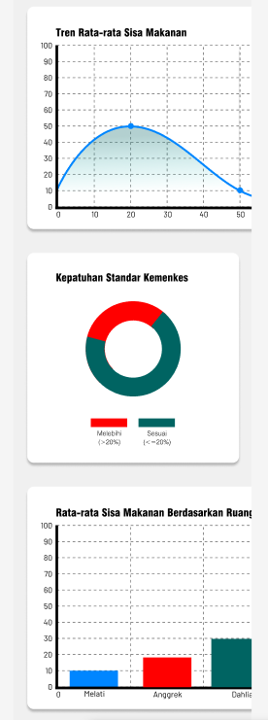
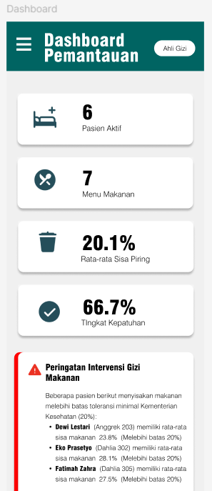

Gambar 3. 15 Halaman Dashboard

Interface Design Halaman Dashboard menjelaskan rancangan antarmuka yang ditampilkan setelah pengguna berhasil melakukan login ke dalam Sistem Monitoring dan Pengelolaan Sisa Makanan Pasien. Halaman ini berfungsi sebagai pusat informasi yang menyajikan ringkasan data monitoring secara real-time sehingga pengguna dapat memperoleh gambaran umum mengenai kondisi pelayanan gizi tanpa harus membuka setiap menu secara terpisah.
Pada bagian atas halaman, sistem menampilkan header dashboard yang terdiri dari tombol navigasi (menu), judul Dashboard Pemantauan, serta informasi pengguna yang sedang login. Header ini memudahkan pengguna untuk berpindah ke menu lain dan mengetahui akun yang sedang digunakan.
Dashboard menampilkan beberapa kartu informasi (summary card) yang berisi data penting, seperti jumlah pasien aktif, jumlah menu makanan yang tersedia, rata-rata persentase sisa makanan, dan tingkat kepatuhan terhadap Standar Pelayanan Minimal (SPM). Informasi tersebut diperoleh secara otomatis dari data yang tersimpan di dalam database dan diperbarui sesuai dengan hasil pencatatan sisa makanan yang dilakukan oleh Ahli Gizi.
Selain informasi ringkas, sistem juga menyediakan panel peringatan intervensi gizi yang menampilkan daftar pasien dengan persentase sisa makanan melebihi batas standar. Fitur ini membantu Ahli Gizi dalam mengidentifikasi pasien yang memerlukan perhatian atau evaluasi lebih lanjut sehingga tindakan intervensi dapat dilakukan lebih cepat.
Dashboard juga dilengkapi dengan beberapa grafik monitoring yang menyajikan hasil pengolahan data secara visual. Grafik yang ditampilkan meliputi tren rata-rata sisa makanan, tingkat kepatuhan terhadap Standar Pelayanan Minimal (SPM), serta perbandingan rata-rata sisa makanan berdasarkan ruang perawatan. Penyajian informasi dalam bentuk grafik memudahkan pengguna dalam memahami perkembangan data dan melakukan analisis terhadap hasil monitoring.
Dengan adanya dashboard ini, pengguna dapat memperoleh informasi monitoring secara cepat, akurat, dan mudah dipahami. Seluruh data yang ditampilkan berasal dari proses rekapitulasi data monitoring sehingga informasi yang disajikan selalu sesuai dengan kondisi terkini.
Komponen Halaman Dashboard
- Header Dashboard, menampilkan judul halaman, tombol navigasi, dan informasi pengguna yang sedang login.
- Kartu Ringkasan Informasi, menampilkan jumlah pasien aktif, jumlah menu makanan, rata-rata persentase sisa makanan, dan tingkat kepatuhan terhadap SPM.
- Panel Peringatan Intervensi Gizi, menampilkan daftar pasien yang memiliki persentase sisa makanan melebihi batas standar sehingga memerlukan tindak lanjut.
- Grafik Tren Sisa Makanan, menampilkan perkembangan rata-rata persentase sisa makanan dalam bentuk grafik garis.
- Grafik Kepatuhan Standar Kemenkes, menampilkan perbandingan jumlah data yang memenuhi dan tidak memenuhi Standar Pelayanan Minimal (SPM).
- Grafik Rata-rata Sisa Makanan Berdasarkan Ruangan, menampilkan perbandingan persentase sisa makanan pada setiap ruang perawatan.

Interface Design Halaman Navigasi
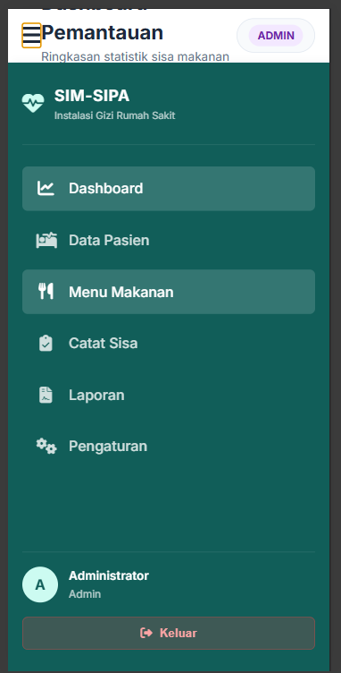
Gambar 3. 16 Halaman Navigasi

Interface Design Halaman Navigasi menjelaskan rancangan antarmuka yang digunakan untuk memudahkan pengguna dalam mengakses seluruh fitur pada Sistem Monitoring dan Pengelolaan Sisa Makanan Pasien. Halaman navigasi berfungsi sebagai menu utama yang menghubungkan pengguna dengan setiap modul sesuai dengan hak akses yang dimiliki.
Pada bagian atas halaman ditampilkan identitas sistem berupa judul Pemantauan beserta informasi ringkas mengenai sistem monitoring sisa makanan. Selain itu, sistem juga menampilkan identitas pengguna yang sedang login sehingga pengguna dapat mengetahui akun yang sedang digunakan untuk mengakses aplikasi.
Menu navigasi disusun secara vertikal agar mudah dipahami dan digunakan. Setiap menu dilengkapi dengan ikon untuk mempermudah pengguna dalam mengenali fungsi masing-masing. Menu yang tersedia meliputi Dashboard, Data Pasien, Menu Makanan, Catat Sisa, Laporan, dan Pengaturan. Ketika salah satu menu dipilih, sistem akan mengarahkan pengguna ke halaman yang sesuai sehingga proses pengelolaan data dapat dilakukan dengan lebih cepat dan terstruktur.
Pada bagian bawah halaman ditampilkan informasi profil pengguna yang sedang aktif, seperti nama pengguna dan perannya di dalam sistem. Selain itu, tersedia tombol Keluar (Logout) yang digunakan untuk mengakhiri sesi penggunaan dan kembali ke halaman login. Fitur ini membantu menjaga keamanan sistem dengan memastikan bahwa akses pengguna dihentikan setelah selesai menggunakan aplikasi.
Rancangan halaman navigasi dibuat sederhana, konsisten, dan mudah digunakan sehingga pengguna dapat berpindah antar menu tanpa mengalami kesulitan. Penggunaan ikon, penempatan menu yang terstruktur, serta tampilan antarmuka yang jelas diharapkan dapat meningkatkan kemudahan penggunaan (usability) dan efisiensi dalam mengoperasikan sistem.
Komponen Halaman Navigasi
- Header Navigasi, menampilkan judul halaman serta informasi singkat mengenai sistem.
- Informasi Pengguna, menampilkan nama pengguna dan hak akses yang sedang digunakan.
- Menu Dashboard, digunakan untuk mengakses halaman utama yang berisi ringkasan informasi dan grafik monitoring.
- Menu Data Pasien, digunakan untuk mengelola data pasien.
- Menu Menu Makanan, digunakan untuk mengelola data menu makanan.
- Menu Catat Sisa, digunakan untuk melakukan pencatatan dan perhitungan sisa makanan pasien.
- Menu Laporan, digunakan untuk melihat dan mengunduh laporan monitoring berdasarkan periode tertentu.
- Menu Pengaturan, digunakan untuk mengelola pengaturan sistem sesuai kebutuhan.
- Tombol Keluar (Logout), digunakan untuk mengakhiri sesi pengguna dan kembali ke halaman login.
Interface Design Halaman Data Pasien

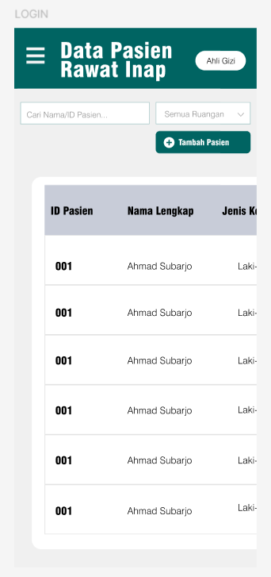 | 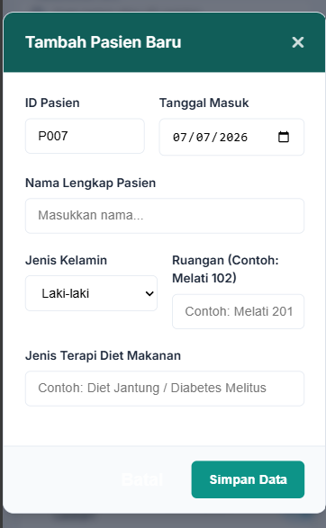
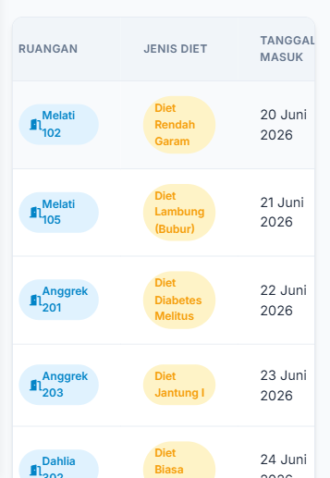  Gambar 3. 17 Halaman Data Pasien | 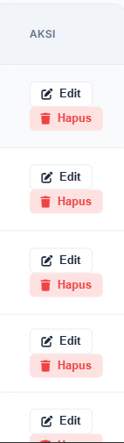
Interface Design Halaman Data Pasien menjelaskan rancangan antarmuka yang digunakan untuk mengelola data pasien rawat inap pada Sistem Monitoring dan Pengelolaan Sisa Makanan Pasien. Halaman ini berfungsi sebagai media bagi Ahli Gizi untuk menambah, mencari, melihat, mengubah, dan menghapus data pasien yang akan digunakan dalam proses monitoring sisa makanan.
Pada bagian atas halaman, sistem menampilkan header yang berisi judul Data Pasien Rawat Inap, tombol navigasi, serta informasi pengguna yang sedang login. Di bawah header tersedia fitur pencarian pasien berdasarkan nama atau ID pasien serta filter ruangan yang memudahkan pengguna menemukan data pasien secara lebih cepat.
Sistem juga menyediakan tombol Tambah Pasien yang digunakan untuk menambahkan data pasien baru. Ketika tombol tersebut dipilih, sistem akan menampilkan formulir input yang berisi informasi seperti ID pasien, tanggal masuk, nama lengkap pasien, jenis kelamin, nomor ruangan, serta jenis terapi diet makanan. Setelah seluruh data diisi dengan lengkap, pengguna dapat menyimpan data sehingga sistem akan melakukan validasi sebelum data disimpan ke dalam database.
Data pasien yang telah tersimpan ditampilkan dalam bentuk tabel yang memuat informasi penting, seperti ID pasien, nama lengkap, jenis kelamin, ruangan perawatan, jenis diet, dan tanggal masuk. Setiap baris data juga dilengkapi dengan tombol Edit dan Hapus untuk memudahkan pengguna melakukan perubahan maupun penghapusan data apabila diperlukan.
Melalui halaman ini, seluruh proses pengelolaan data pasien dapat dilakukan secara terpusat sehingga informasi pasien yang digunakan dalam proses pencatatan sisa makanan selalu akurat, lengkap, dan sesuai dengan kondisi terbaru.
Komponen Halaman Data Pasien
- Header Halaman, menampilkan judul halaman, tombol navigasi, dan informasi pengguna.
- Kolom Pencarian, digunakan untuk mencari data pasien berdasarkan nama atau ID pasien.
- Filter Ruangan, digunakan untuk menampilkan data pasien berdasarkan ruang perawatan.
- Tombol Tambah Pasien, digunakan untuk membuka formulir penambahan data pasien.
- Formulir Data Pasien, berisi data identitas pasien seperti ID pasien, tanggal masuk, nama lengkap, jenis kelamin, ruangan, dan jenis terapi diet makanan.
- Tabel Data Pasien, menampilkan seluruh data pasien yang telah tersimpan pada sistem.
- Tombol Edit, digunakan untuk mengubah informasi pasien yang telah tersimpan.
- Tombol Hapus, digunakan untuk menghapus data pasien dari sistem.
Interface Design Halaman Menu Makanan

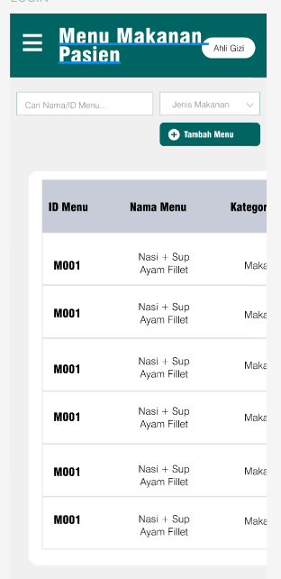 | 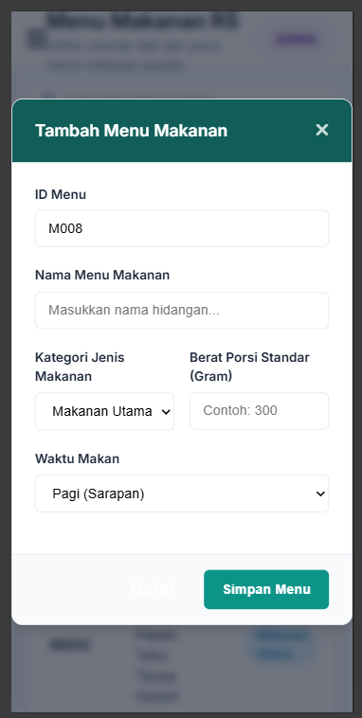
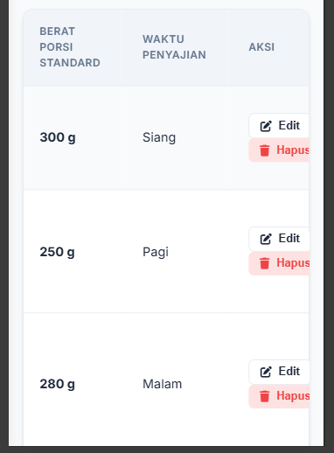
Gambar 3. 18 Halaman Menu Makanan

Interface Design Halaman Menu Makanan menjelaskan rancangan antarmuka yang digunakan untuk mengelola data menu makanan pasien pada Sistem Monitoring dan Pengelolaan Sisa Makanan Pasien. Halaman ini berfungsi sebagai media bagi Ahli Gizi untuk menambah, mencari, mengubah, dan menghapus data menu makanan yang akan digunakan sebagai acuan dalam proses pencatatan sisa makanan pasien.
Pada bagian atas halaman, sistem menampilkan header yang berisi judul Menu Makanan Pasien, tombol navigasi, serta informasi pengguna yang sedang login. Di bawah header tersedia fitur pencarian menu berdasarkan nama atau ID menu serta filter kategori makanan yang memudahkan pengguna dalam menemukan data menu sesuai dengan jenis makanan yang diinginkan.
Sistem menyediakan tombol Tambah Menu untuk menambahkan data menu makanan baru. Ketika tombol tersebut dipilih, sistem akan menampilkan formulir yang berisi informasi seperti ID menu, nama menu makanan, kategori jenis makanan, berat porsi standar, serta waktu penyajian. Setelah seluruh data diisi dengan lengkap, pengguna dapat menyimpan data sehingga sistem melakukan validasi sebelum data disimpan ke dalam database.
Data menu makanan yang telah tersimpan ditampilkan dalam bentuk tabel yang memuat informasi seperti ID menu, nama menu, kategori makanan, berat porsi standar, dan waktu penyajian. Setiap data juga dilengkapi dengan tombol Edit dan Hapus sehingga pengguna dapat memperbarui maupun menghapus data menu apabila terjadi perubahan atau kesalahan.
Melalui halaman ini, seluruh data menu makanan dapat dikelola secara terpusat sehingga informasi yang digunakan pada proses pencatatan sisa makanan selalu sesuai dengan standar menu yang telah ditetapkan oleh instalasi gizi rumah sakit.
Komponen Halaman Menu Makanan
- Header Halaman, menampilkan judul halaman, tombol navigasi, dan informasi pengguna yang sedang login.
- Kolom Pencarian, digunakan untuk mencari data menu berdasarkan nama atau ID menu.
- Filter Kategori Makanan, digunakan untuk menampilkan data menu berdasarkan jenis makanan.
- Tombol Tambah Menu, digunakan untuk membuka formulir penambahan data menu makanan.
- Formulir Data Menu Makanan, berisi informasi ID menu, nama menu, kategori makanan, berat porsi standar, dan waktu penyajian.
- Tabel Data Menu Makanan, menampilkan seluruh data menu yang telah tersimpan pada sistem.
- Tombol Edit, digunakan untuk memperbarui informasi menu makanan.
- Tombol Hapus, digunakan untuk menghapus data menu makanan dari sistem.

Interface Design Halaman Input Sisa Makanan

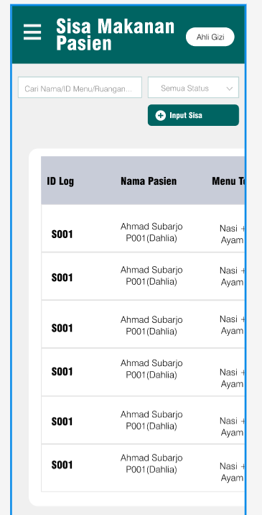 | 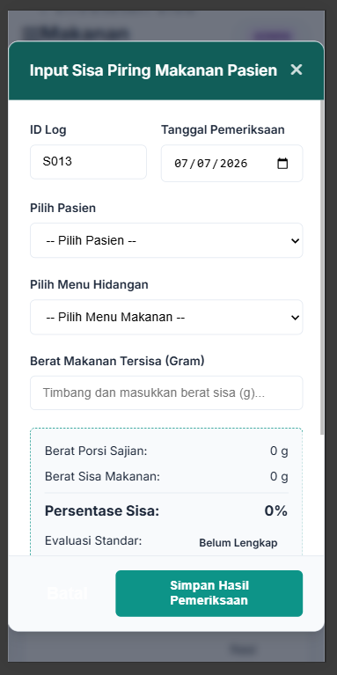
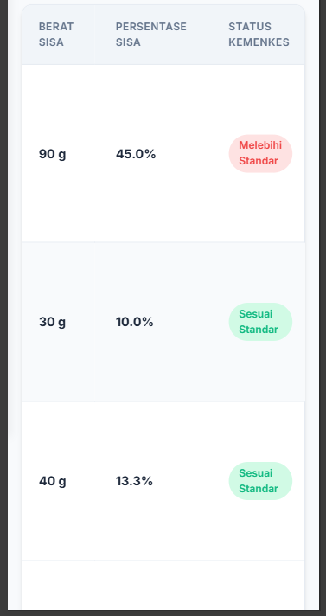  Gambar 3. 19 Halaman Input Sisa | 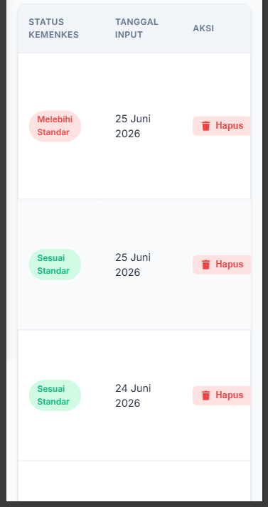

Interface Design Halaman Input Sisa Makanan menjelaskan rancangan antarmuka yang digunakan untuk melakukan pencatatan hasil pemeriksaan sisa makanan pasien pada Sistem Monitoring dan Pengelolaan Sisa Makanan Pasien. Halaman ini berfungsi sebagai media bagi Ahli Gizi untuk memasukkan hasil pengukuran sisa makanan serta memperoleh hasil perhitungan persentase sisa makanan secara otomatis.
Pada halaman utama, sistem menampilkan daftar seluruh data pencatatan sisa makanan yang telah tersimpan dalam bentuk tabel. Pengguna dapat memanfaatkan fitur pencarian berdasarkan nama pasien, ID menu, atau ruangan serta filter status untuk mempermudah pencarian data. Selain itu, tersedia tombol Input Sisa yang digunakan untuk membuka formulir pencatatan sisa makanan baru.
Ketika pengguna memilih tombol Input Sisa, sistem akan menampilkan formulir yang berisi informasi seperti ID log, tanggal pemeriksaan, pilihan pasien, pilihan menu makanan, serta kolom untuk memasukkan berat makanan yang tersisa. Setelah berat sisa makanan dimasukkan, sistem secara otomatis menghitung persentase sisa makanan berdasarkan berat porsi standar menu yang telah tersimpan pada database.
Hasil perhitungan kemudian ditampilkan dalam bentuk informasi ringkas yang meliputi berat porsi sajian, berat sisa makanan, persentase sisa makanan, serta hasil evaluasi berdasarkan standar Kementerian Kesehatan. Apabila seluruh data telah lengkap, pengguna dapat menekan tombol Simpan Hasil Pemeriksaan sehingga sistem akan menyimpan hasil pencatatan ke dalam database.
Data yang telah tersimpan ditampilkan dalam tabel yang memuat informasi seperti ID log, nama pasien, menu makanan, berat sisa makanan, persentase sisa makanan, status kepatuhan terhadap standar Kementerian Kesehatan, serta tanggal input. Sistem juga menyediakan tombol Hapus apabila pengguna ingin menghapus data pencatatan yang sudah tidak diperlukan.
Melalui halaman ini, proses pencatatan sisa makanan menjadi lebih cepat dan akurat karena perhitungan persentase dilakukan secara otomatis oleh sistem, sehingga mengurangi kemungkinan kesalahan dalam proses evaluasi.
Komponen Halaman Input Sisa Makanan
- Header Halaman, menampilkan judul halaman, tombol navigasi, dan informasi pengguna yang sedang login.
- Kolom Pencarian, digunakan untuk mencari data berdasarkan nama pasien, ID menu, atau ruangan.
- Filter Status, digunakan untuk menampilkan data berdasarkan status hasil evaluasi.
- Tombol Input Sisa, digunakan untuk membuka formulir pencatatan sisa makanan.
- Formulir Input Sisa Makanan, berisi ID log, tanggal pemeriksaan, data pasien, menu makanan, dan berat makanan yang tersisa.
- Panel Hasil Perhitungan, menampilkan berat porsi sajian, berat sisa makanan, persentase sisa makanan, dan hasil evaluasi sesuai standar Kementerian Kesehatan.
- Tombol Simpan Hasil Pemeriksaan, digunakan untuk menyimpan hasil pencatatan ke dalam database.
- Tabel Data Sisa Makanan, menampilkan seluruh riwayat pencatatan sisa makanan pasien.
- Tombol Hapus, digunakan untuk menghapus data pencatatan sisa makanan apabila diperlukan.

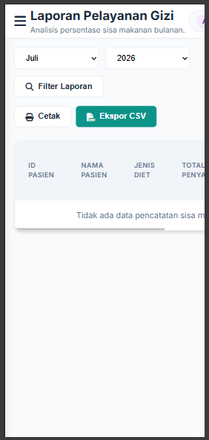
Interface Design Halaman Laporan Pelayanan Gizi
Gambar 3. 20 Halaman Laporan

Interface Design Halaman Laporan Pelayanan Gizi menjelaskan rancangan antarmuka yang digunakan untuk melihat, memfilter, mencetak, dan mengekspor hasil rekapitulasi monitoring sisa makanan pasien berdasarkan periode tertentu. Halaman ini berfungsi sebagai media pelaporan yang membantu Ahli Gizi maupun Kepala Gizi dalam melakukan evaluasi terhadap tingkat kepatuhan konsumsi makanan pasien selama periode yang dipilih.
Pada bagian atas halaman, sistem menampilkan header yang berisi judul Laporan Pelayanan Gizi beserta informasi singkat mengenai fungsi halaman sebagai media analisis persentase sisa makanan bulanan. Selanjutnya, sistem menyediakan pilihan bulan dan tahun yang digunakan sebagai parameter untuk menentukan periode laporan yang akan ditampilkan.
Setelah periode dipilih, pengguna dapat menekan tombol Filter Laporan sehingga sistem akan mengambil seluruh data pencatatan sisa makanan yang sesuai dengan bulan dan tahun yang dipilih. Data tersebut kemudian ditampilkan dalam bentuk tabel laporan yang berisi informasi pasien beserta hasil monitoring selama periode tersebut.
Selain menampilkan data, sistem juga menyediakan fitur Cetak untuk menghasilkan laporan dalam format siap cetak serta fitur Ekspor CSV untuk mengunduh laporan dalam bentuk file CSV. Fitur ini memudahkan pengguna dalam menyimpan, membagikan, maupun mengolah data menggunakan aplikasi pengolah data lainnya.
Apabila pada periode yang dipilih belum terdapat data pencatatan sisa makanan, sistem akan menampilkan informasi bahwa tidak terdapat data yang dapat ditampilkan. Dengan demikian, pengguna dapat mengetahui bahwa belum ada proses monitoring yang tercatat pada periode tersebut.
Komponen Halaman Laporan Pelayanan Gizi
- Header Halaman, menampilkan judul halaman dan informasi singkat mengenai laporan pelayanan gizi.
- Filter Bulan, digunakan untuk memilih bulan laporan yang akan ditampilkan.
- Filter Tahun, digunakan untuk memilih tahun laporan.
- Tombol Filter Laporan, digunakan untuk menampilkan data laporan sesuai periode yang dipilih.
- Tombol Cetak, digunakan untuk menghasilkan laporan dalam format yang siap dicetak.
- Tombol Ekspor CSV, digunakan untuk mengunduh laporan dalam format CSV.
- Tabel Laporan, menampilkan hasil rekapitulasi data monitoring sisa makanan pasien berdasarkan periode yang dipilih.
- Pesan Informasi Data Kosong, ditampilkan apabila tidak terdapat data monitoring pada periode yang dipilih.

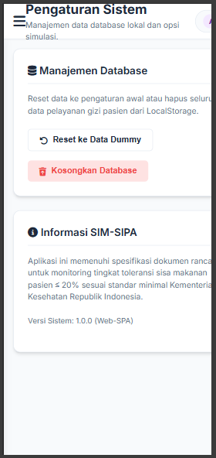
Interface Design Halaman Pengaturan Sistem
Gambar 3. 21 Halaman Pengaturan Sistem

Interface Design Halaman Pengaturan Sistem menjelaskan rancangan antarmuka yang digunakan untuk melakukan pengelolaan data sistem serta menampilkan informasi mengenai aplikasi Sistem Monitoring dan Pengelolaan Sisa Makanan Pasien. Halaman ini berfungsi sebagai media administrasi yang membantu pengguna dalam melakukan pengaturan database lokal dan memperoleh informasi mengenai versi aplikasi yang digunakan.
Pada bagian atas halaman, sistem menampilkan header yang berisi judul Pengaturan Sistem beserta deskripsi singkat mengenai fungsi halaman sebagai pusat pengelolaan data dan konfigurasi sistem. Halaman ini hanya dapat diakses oleh pengguna yang memiliki hak akses sesuai dengan kebijakan sistem.
Salah satu fitur utama pada halaman ini adalah Manajemen Database, yang menyediakan beberapa fungsi pengelolaan data. Pengguna dapat menggunakan tombol Reset ke Data Dummy untuk mengembalikan database ke kondisi awal menggunakan data contoh yang telah disediakan. Selain itu, tersedia tombol Kosongkan Database yang digunakan untuk menghapus seluruh data monitoring, data pasien, dan data menu yang tersimpan pada penyimpanan lokal sistem. Fitur ini berguna untuk keperluan pengujian, simulasi, maupun inisialisasi ulang aplikasi.
Di bagian bawah halaman, sistem menampilkan Informasi SIM-SIPA yang berisi penjelasan singkat mengenai tujuan aplikasi, standar yang digunakan sebagai acuan monitoring sisa makanan pasien, serta informasi versi sistem yang sedang digunakan. Informasi tersebut membantu pengguna mengetahui spesifikasi aplikasi dan memastikan sistem yang digunakan sesuai dengan standar pelayanan gizi yang berlaku.
Rancangan halaman pengaturan dibuat sederhana dan mudah dipahami sehingga pengguna dapat melakukan pengelolaan sistem tanpa harus melalui proses yang rumit. Pemisahan antara fitur manajemen database dan informasi aplikasi juga membantu menjaga tampilan tetap terstruktur dan mudah digunakan.
Komponen Halaman Pengaturan Sistem
- Header Halaman, menampilkan judul halaman dan deskripsi singkat mengenai fungsi pengaturan sistem.
- Panel Manajemen Database, digunakan untuk mengelola data yang tersimpan pada sistem.
- Tombol Reset ke Data Dummy, digunakan untuk mengembalikan database ke kondisi awal menggunakan data contoh.
- Tombol Kosongkan Database, digunakan untuk menghapus seluruh data yang tersimpan pada sistem.
- Panel Informasi SIM-SIPA, menampilkan informasi mengenai tujuan aplikasi, standar monitoring yang digunakan, serta versi sistem.

BAB IV
PENDAHULUAN

- Kesimpulan
Berdasarkan hasil perancangan Sistem Monitoring dan Pengelolaan Sisa Makanan Pasien (SIM-SIPA) yang telah dilakukan, dapat disimpulkan bahwa sistem ini dirancang untuk membantu proses pencatatan, pengelolaan, monitoring, dan pelaporan sisa makanan pasien secara lebih efektif dan terstruktur. Perancangan sistem dilakukan menggunakan pendekatan Unified Modeling Language (UML) yang meliputi Use Case Diagram, Activity Diagram, Sequence Diagram, dan Class Diagram sehingga kebutuhan fungsional sistem dapat digambarkan secara jelas.
Selain itu, perancangan database telah disusun untuk mendukung penyimpanan data pengguna, pasien, menu makanan, hasil pencatatan sisa makanan, monitoring grafik, serta laporan secara terintegrasi. Hubungan antar tabel dirancang menggunakan konsep relasi sehingga menjaga konsistensi dan integritas data yang digunakan oleh sistem.
Perancangan antarmuka (User Interface) juga dibuat sederhana, konsisten, dan mudah dipahami oleh pengguna. Antarmuka meliputi halaman Login, Dashboard, Navigasi, Data Pasien, Menu Makanan, Input Sisa Makanan, Laporan, dan Pengaturan Sistem. Setiap halaman dirancang agar mampu mendukung aktivitas Ahli Gizi maupun Kepala Gizi dalam mengelola data serta melakukan monitoring sisa makanan pasien secara efisien.
Dengan adanya perancangan SIM-SIPA, diharapkan proses monitoring sisa makanan yang sebelumnya dilakukan secara manual dapat menjadi lebih cepat, akurat, terdokumentasi dengan baik, serta menghasilkan informasi yang dapat digunakan sebagai dasar evaluasi pelayanan gizi di rumah sakit.

- Saran
Perancangan sistem ini masih dapat dikembangkan lebih lanjut agar memberikan manfaat yang lebih optimal. Adapun beberapa saran pengembangan yang dapat dilakukan antara lain sebagai berikut.
- Mengembangkan sistem menjadi aplikasi berbasis web dan mobile sehingga dapat diakses dengan lebih fleksibel oleh Ahli Gizi maupun Kepala Gizi.
- Menambahkan fitur notifikasi otomatis untuk memberikan peringatan apabila persentase sisa makanan pasien melebihi standar yang telah ditentukan sehingga intervensi gizi dapat dilakukan lebih cepat.
- Mengintegrasikan sistem dengan Sistem Informasi Rumah Sakit (SIRS) agar data pasien dan pelayanan gizi dapat tersinkronisasi secara otomatis tanpa perlu melakukan input data berulang.
- Menambahkan fitur analisis statistik dan visualisasi data yang lebih lengkap, seperti tren bulanan, perbandingan antar ruang perawatan, serta rekapitulasi berdasarkan jenis diet, sehingga dapat mendukung proses evaluasi dan pengambilan keputusan.
- Meningkatkan aspek keamanan sistem, seperti penggunaan enkripsi data, pengelolaan hak akses pengguna yang lebih rinci, serta mekanisme pencadangan (backup) data secara berkala untuk menjaga keamanan dan keandalan informasi.
Dengan pengembangan tersebut, diharapkan SIM-SIPA dapat menjadi sistem informasi yang lebih lengkap, handal, dan mampu mendukung peningkatan kualitas pelayanan gizi serta pengelolaan sisa makanan pasien di rumah sakit secara berkelanjutan.

